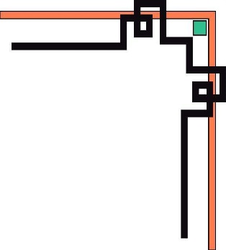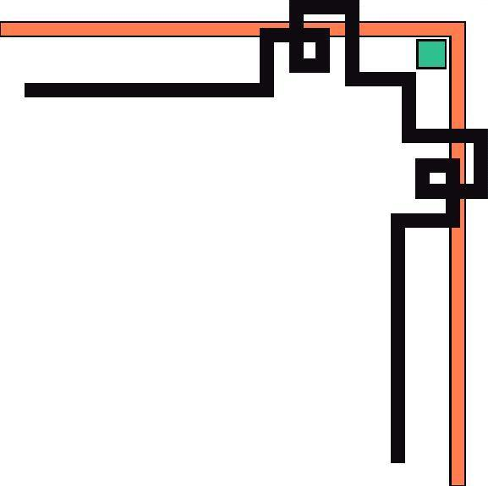



**TRƯỜNG ĐẠI HỌC SƯ PHẠM KỸ THUẬT TP. HỒ CHÍ MINH**

**KHOA CÔNG NGHỆ THÔNG TIN**

🕯✡🕮🕮✡🕯

**ĐỒ ÁN CÔNG NGHỆ THÔNG TIN**

BÁO CÁO CUỐI KỲ

**“THIẾT KẾ WEBSITE BÁN COFFEE”**

**GVHD**: ThS. Từ Tuyết Hồng

**Mã lớp:** PROJ215879_23_1_10CLC

**Thành viên MSSV**

Đinh Thị Thúy Quỳnh 21110284

Huỳnh Tiến Phát 21110739

Tp. Hồ Chí Minh, tháng 12 năm 2023

# **LỜI CẢM ƠN**

Để hoàn thành đề tài báo cáo, trước tiên em xin gửi đến cô Từ Tuyết Hồng – giảng viên phụ trách môn Đồ án CNTT lời cảm ơn chân thành và sâu sắc.

Do thời gian có hạn cũng như việc thiếu kỹ năng trong việc xây dựng, thiết kế phần mềm cũng còn hạn chế cùng nhiều hạn chế khác về mặt kĩ thuật và kinh nghiệm trong việc thực hiện một dự án nên đề tài của em vẫn còn nhiều hạn chế và khó tránh khỏi những thiếu sót. Rất mong nhận được sự đóng góp ý kiến của cô để đề tài được hoàn thiện và đạt được kết quả tốt hơn nữa trong những lần sau.

Em xin chân thành cảm ơn !

**ĐIỂM SỐ**

|  |  |  |  |
| --- | --- | --- | --- |
| TIÊU CHÍ | NỘI DUNG | TRÌNH BÀY | TỔNG |
| ĐIỂM |  |  |  |

**NHẬN XÉT CỦA GIẢNG VIÊN**

.............................................................................................................................................................................................................................................................................................................................................................................................................................................................................................................................................................................................................................................................................................................................................................................................................................................................................................................................................................................................................................................................................................................................................................................................................................................................................................................................................................................................................................................................................................................................................................................................................................................................................................................................................................................................................................................................................................................................................................................................................................................................................................................................................................................................................................................................................................................................................................................................................................................................................................................................................................................................................................................................................................................................................................................................................................................................................................................................................................................................................................................................................................................................................................................................................................................................................................................

Tp. Hồ Chí Minh, tháng 12 năm 2023

# **BẢNG PHÂN CÔNG CÔNG VIỆC**

|  |  |  |  |
| --- | --- | --- | --- |
| **STT** | **Tên SV** | **Nội dung thực hiện** | **Phần trăm đóng góp** |
| 1 | Đinh Thị Thúy Quỳnh | Chức năng đăng ký, đăng nhập, đăng xuất, chỉnh sửa thông tin cho người dùng. Chức năng quản lý user, quản lý product cho admin. | 100% |
| 2 | Huỳnh Tiến Phát | Chức năng quản lý loại sản phẩm, quản lý đơn hàng cho admin.  Chức năng thêm sản phẩm vào giỏ hàng, thanh toán, xem chi tiết đơn hàng, xem lịch sử mua hàng | 100% |

# **MỤC LỤC**

**I. GIỚI THIỆU** 1

**II. CÁC CHỨC NĂNG CHÍNH** 1

1. Đăng nhập và phân quyền 1

2. Đăng ký tài khoản 1

3. Quên mật khẩu 1

4. Tìm kiếm sản phẩm theo tên 2

5. Chọn các sản phẩm và thanh toán 2

6. Quản lý giỏ hàng 2

**III.PHÂN TÍCH HỆ THỐNG** 2

1. Sơ đồ phân cấp chức năng khách hàng 2

a. Chức năng xem sản phẩm 2

b. Chức năng đăng ký, đăng nhập 2

c. Chức năng tìm kiếm 3

d. Chức năng thêm vào giỏ hàng 3

e. Chức năng đặt hàng 3

f. Chức năng thanh toán 4

2. Sơ đồ phân cấp chức năng admin 4

a. Quản lý user 4

b. Quản lý sản phẩm 4

c. Quản lý loại sản phẩm 4

**IV.THIẾT KẾ CƠ SỞ DỮ LIỆU – CSDL** 5

1. Sơ đồ ERD 5

2.Bảng thể hiện các thành phần dữ liệu 5

Bảng 1. Các table trong cơ sở dữ liệu 5

Bảng 2. USER 5

Bảng 3.PRODUCT 6

Bảng 4. CATEGORY 6

Bảng 5. ORDER 6

Bảng 6. ORDERDETAIL 7

**V. THUẬT TOÁN** 7

1. Chức năng của admin 7

a. Quản lý user 7

b. Quản lý sản phẩm 9

c. Quản lý loại sản phẩm 11

2. Chức năng của khách hàng 13

a. Đăng nhập 13

b. Đăng ký 15

c. Chỉnh sửa thông tin cá nhân 16

d. Thêm sản phẩm vào giỏ hàng 17

e. Thanh toán 19

f. Xem lịch sử mua hàng 20

**VI. THIẾT KẾ LỚP** 22

**VII. GIAO DIỆN BÁN HÀNG (LAYOUT)** 23

1. Giao diện trang Home 23

2. Giao diện trang Login 26

3. Giao diện trang Register 27

4. Giao diện trang chỉnh sửa Profile 27

5. Giao diện trang Cart 28

6. Giao diện trang Checkout 29

7. Giao diện trang xem lại lịch sử mua hàng 29

8. Giao diện xem lại lịch sử chi tiết hóa đơn mua hàng 30

9. Giao diện trang quản lý tài khoản khách hàng 30

10. Giao diện trang quản lý sản phẩm 30

11. Giao diện trang quản lý loại sản phẩm 31

12. Giao diện trang quản lý đơn hàng 32

13. Form cập nhật thông ton khách hàng 32

14. Form cập nhật thông tin sản phẩm 33

15. Form cập nhật sản phẩm 33

16. Form cập nhật loại sản phẩm 34

14. Form thêm loại sản phẩm 34

**VIII. CÀI ĐẶT** 34

1. Môi trường cài đặt 34

2. Tổ chức các lớp của chương trình 35

**IX. KẾT LUẬN** 37

Những điểm đạt được 37

Những điểm chưa đạt được 37

Hướng phát triển 37

**TÀI LIỆU THAM KHẢO** 38

# **I. GIỚI THIỆU**

Hiện nay, công nghệ thông tin đang trở nên ngày càng phổ biến, đặc biệt là với sự lan rộng của máy tính tại mọi lĩnh vực. Sự tiến bộ trong lĩnh vực công nghệ thông tin đã đóng góp đáng kể vào sự phát triển của các ngành kinh tế. Công nghệ này không chỉ giải quyết các vấn đề liên quan đến quản lý dữ liệu mà còn tăng cường khả năng làm việc của người sử dụng, mang lại sự thuận tiện, tiết kiệm thời gian và chi phí.

Trong kinh doanh, sản xuất ngày nay, thương mại điện tử đã khẳng định được vai trò quan trọng và thúc đẩy sự phát triển mạnh mẽ của doanh nghiệp. Đối với một cửa hàng kinh doanh, việc giới thiệu đến khách hàng các sản phẩm mới là cần thiết.

Website bán coffee là 1 loại hình kinh doanh số lượng cà phê, khách hàng trong việc lưu thông tin và đặt hàng trực tiếp tại cửa hàng và với một lượng khách khá đông làm cho việc mua bán và lấy thông tin khá mất thời gian. Vì vậy, việc xây dựng 1 website bán cà phê hỗ trợ cho việc lưu thông tin người dùng và có thể đặt hàng online trở nên dễ dàng hơn, công việc ghi lại thông tin và chọn sản phẩm theo yêu cầu khách hàng được hệ thống ghi nhận lại và từ đó có thể xem lại lịch sử mua hàng cũng như in ra hóa đơn cho khách hàng. Chính vì thế chúng em chọn đề tài: Website bán cà phê.

# **II.** **CÁC CHỨC NĂNG CHÍNH**

## 1. Đăng nhập và phân quyền

Mỗi user có 1 quyền nhất định:

Tài khoản khách hàng có những chứa năng sau:

Hiển thị danh sách các mặt hàng, thêm vào giỏ hàng và mua.

Tìm kiếm các sản phẩm.

Sau khi khách hàng chọn và đặt hàng trực tiếp nếu đã đăng nhập thì khách hàng có thể thanh toán và xem hóa đơn, nếu chưa đăng nhập thì website yêu cầu đăng nhập để lưu thông tin khách hàng rồi mới có thể thanh toán.

Tài khoản quản trị viên sẽ có tất cả các quyền như được quyền thêm, xóa, sửa sản phẩm, user và loại cà phê.

## 2. Đăng ký tài khoản

Mặc định đăng ký tài khoản thành công thì sẽ trao cho tài khoản đăng ký là khách hàng.

## 3. Quên mật khẩu

Khách hàng có thể lấy lại mật khẩu của mình qua email

Quản trị viên có thể cập nhật trong tất cả thông tin của người bán, khách hàng. Khách hàng có thể cập nhật thông tin của chính mình

## 4. Tìm kiếm sản phẩm theo tên

Cho phép người dùng nhập tên sản phẩm hoặc loại sản phẩm để tìm kiếm

## 5. Chọn các sản phẩm và thanh toán

Cho phép chọn các sản phẩm và bỏ vào giỏ hàng và sau đó có thể thanh toán. Khi thanh toán hóa đơn sẽ được lưu lại và khách hàng sẽ nhận được một email xác nhận đặt hàng

## 6. Quản lý giỏ hàng

Cho phép người dùng thêm, xóa sản phẩm

# **III. PHÂN TÍCH HỆ THỐNG**

## 1. Sơ đồ phân cấp chức năng khách hàng

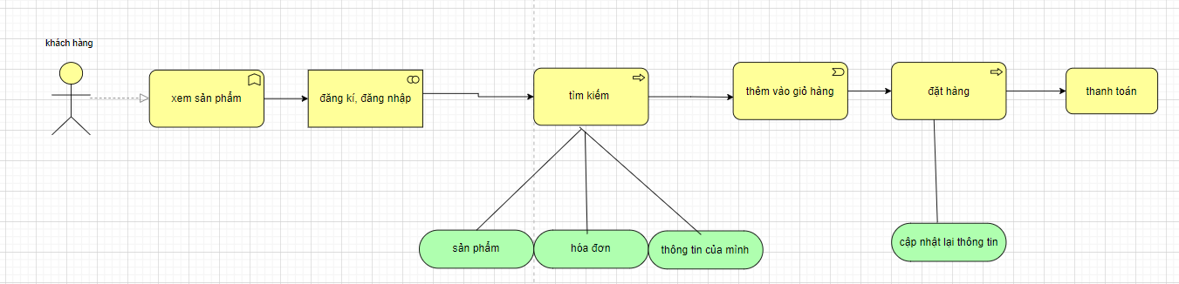

Hình 1. Chức năng khách hàng

### a. Chức năng xem sản phẩm

Cho phép người dùng xem tất cả sản phẩm trên web.

Quá trình xử lí:

Truy cập trang web -> Thực hiện các chức năng tìm kiếm sản phẩm, tìm theo loại sản phẩm -> hệ thống xử lý yêu cầu và trả kết quả -> cập nhật vào database

### b. Chức năng đăng ký, đăng nhập

Khách hàng có thể đăng ký để trở thành khách hàng của cửa hàng và được cấp tài khoản người dùng để đăng nhập khi cần đặt hàng, thanh toán...

Đầu vào:

* Username (tên tài khoản)
* Password (mật khẩu)
* Họ tên (name)
* Địa chỉ giao hàng (address)
* Email khách hàng (email)
* Số điện thoại (sdt)

Quá trình thực hiện:

* Module nhập thông tin khách hàng.
* Module xác nhận thông tin vừa nhập.
* Module thông báo cho khách hàng và yêu cầu nhập lại username hoặc password nếu tài khoản đã có người đăng ký.
* Module lưu thông tin khách hàng vào database.
* Module đăng nhập sau khí đăng ký.

Đầu ra:

* Thông báo cho khách hàng yêu cầu nhập lại nếu đã có username.
* Thông báo cho khách hàng yêu cầu nhập lại username hoặc password nếu nhập sai.

### c. Chức năng tìm kiếm

Tìm kiếm thông tin về khách hàng

Tìm kiếm đơn hàng mình đã đặt

Tìm kiếm sản phẩm (theo tên hoặc theo loại sản phẩm)

Đầu vào:

* Từ cần tìm kiếm

Quá trình thực hiện:

* Module tìm kiếm trong database
* Module hiển thị kết quả tìm kiếm

Đầu ra:

* Trả kết quả tìm kiếm

### d. Chức năng thêm vào giỏ hàng

* Đầu vào: danh mục trong giỏ hàng
* Đầu ra: lưu các sản phẩm đã thêm giỏ hàng vào session.

### e. Chức năng đặt hàng

Sau khi thêm vào giỏ hàng, khách hàng có đặt mua hàng

Đầu vào:

* Thông tin khách hàng
* Thông tin liên quan đến sản phẩm (giá, số lượng, loại,...)

Các quá trình thực hiện:

* Module hiển thị đầy đủ thông tin liên quan đến sản phẩm đã chọn.
* Module hiển thị thông tin khách hàng.
* Module cập nhật đơn hàng vào database.
* Module thông báo cho khách hàng đặt thành công.

Đầu ra:

* Hiển thị tình trạng đặt hàng.

### f. Chức năng thanh toán

* Đầu vào: thông tin sản phẩm
* Đầu ra: hiển thị tổng giá tiền và hóa đơn.

## 2. Sơ đồ phân cấp chức năng admin

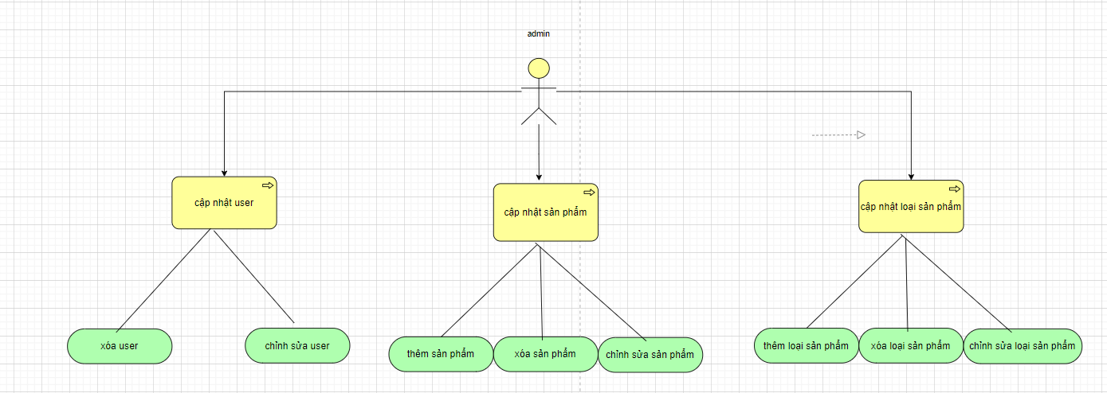

Hình 2. Chức năng admin

### a. Quản lý user

Quản trị viên có thể quản lý tất cả các tài khoản đã đăng ký và cung thay đổi thông tin tài khoản của mình như username, password, email, address, số điện thoại.

Quá trình xử lý:

Đăng nhập vào website với tài khoản riêng của admin -> username và password hợp lệ -> admin xem, thêm, xóa user -> cập nhật tài khoản khách hàng vào database -> kết thúc.

### b. Quản lý sản phẩm

Quản trị viên có thể quản lý tất cả các thông tin tất cả sản phẩm có trong cửa hàng: thêm, xóa, sửa sản phẩm.

Quá trình xử lý:

Đăng nhập vào website với tài khoản riêng của admin -> username và password hợp lệ -> admin xem, thêm, xóa, sửa sản phẩm -> cập nhật sản phẩm vào database -> kết thúc

### c. Quản lý loại sản phẩm

Quản trị viên có thể quản lý tất cả các thông tin tất cả loại sản phẩm có trong cửa hàng: thêm, xóa, sửa loại sản phẩm.

Quá trình xử lý:

Đăng nhập vào website với tài khoản riêng của admin -> username và password hợp lệ -> admin xem, thêm, xóa, sửa loại sản phẩm -> cập nhật loại sản phẩm vào database -> kết thúc

# **THIẾT KẾ CƠ SỞ DỮ LIỆU – CSDL**

## 1. Lược đồ cơ sở dữ liệu

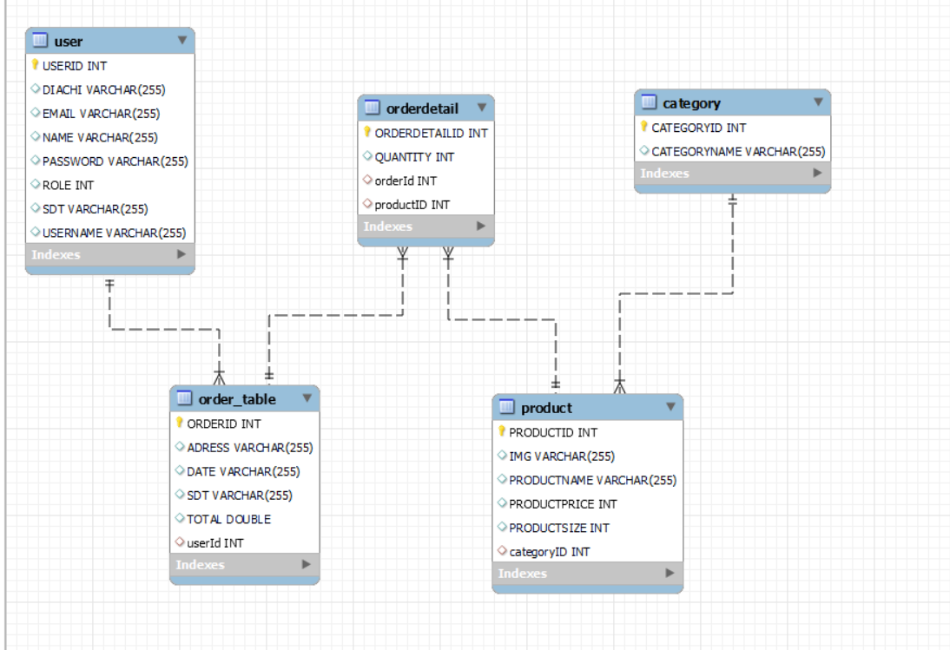

Hình 3.Lược đồ CSDL

## 2. Bảng thể hiện các thành phần dữ liệu

### Bảng 1. Các table trong cơ sở dữ liệu

|  |  |  |
| --- | --- | --- |
| STT | Tên bảng | Mục đích |
| 1 | User | Chứa thông tin các tài khoản trong hệ thống |
| 2 | Category | Chứa thông tin các loại sản phẩm |
| 3 | Product | Chứa thông tin tất cả sản phẩm |
| 4 | Cart | Chứa thông tin tất cả các giỏ hàng |
| 5 | Order | Chứa thông tin tất cả các hóa đơn |
| 6 | Orderdetail | Chứa thông tin chi tiết các hóa đơn |

### Bảng 2. USER

|  |  |  |  |  |
| --- | --- | --- | --- | --- |
| **TT** | **Thuộc tính** | **Kiểu dữ liệu** | **Ý nghĩa** | **Ràng buộc** |
| 1 | USERID | INT | Mã tài khoản | Khóa chính |
| 2 | DIACHI | VARCHAR(255) | Tên địa chỉ |  |
| 3 | EMAIL | VARCHAR(255) | Tên email |  |
| 4 | NAME | VARCHAR(255) | Họ và tên |  |
| 5 | PASSWORD | VARCHAR(255) | Mật khẩu |  |
| 6 | ROLE | INT | Phân quyền |  |
| 7 | SDT | VARCHAR(255) | Số điện thoại |  |
| 8 | USERNAME | VARCHAR(255) | Tên tài khoản |  |

### Bảng 3.PRODUCT

|  |  |  |  |  |
| --- | --- | --- | --- | --- |
| **TT** | **Thuộc tính** | **Kiểu dữ liệu** | **Ý nghĩa** | **Ràng buộc** |
| 1 | PRODUCTID | int | Mã sản phẩm | Khóa chính |
| 2 | PRODUCTNAME | VARCHAR(255) | Tên sản phẩm |  |
| 3 | IMG | VARCHAR(500) | Hình ảnh sản phẩm |  |
| 4 | PRODUCTPRICE | float | Giá sản phẩm |  |
| 7 | CATEGORYID | int | Mã loại sản phẩm | Khóa ngoại |

### Bảng 4. CATEGORY

|  |  |  |  |  |
| --- | --- | --- | --- | --- |
| **TT** | **Thuộc tính** | **Kiểu dữ liệu** | **Ý nghĩa** | **Ràng buộc** |
| 1 | CATEGORYID | int | Mã loại sản phẩm | Khóa chính |
| 2 | CATEGORYNAME | VARCHAR(255) | Tên loại sản phẩm |  |

### Bảng 5. ORDER

|  |  |  |  |  |
| --- | --- | --- | --- | --- |
| **TT** | **Thuộc tính** | **Kiểu dữ liệu** | **Ý nghĩa** | **Ràng buộc** |
| 1 | ORDERID | int | Mã hóa đơn | Khóa chính |
| 2 | ADDRESS | VARCHAR(255) | Địa chỉ |  |
| 3 | DATE | VARCHAR(255) | Ngày xuất hóa đơn |  |
| 4 | SDT | VARCHAR(255) | Số điện thoại |  |
| 5 | TOTAL | DOUBLE | Tổng tiền |  |
| 6 | userId | INT | Mã tài khoản |  |

### Bảng 6. ORDERDETAIL

|  |  |  |  |  |
| --- | --- | --- | --- | --- |
| **TT** | **Thuộc tính** | **Kiểu dữ liệu** | **Ý nghĩa** | **Ràng buộc** |
| 1 | ORDERDETAILID | int | Mã chi tiết hóa đơn | Khóa chính |
| 2 | QUANTITY | int | Số lượng |  |
| 3 | ORDERID | int | Mã hóa đơn |  |
| 4 | PRODUCTID | int | Mã sản phẩm |  |

# **V. THUẬT TOÁN**

## 1. Chức năng của admin

### a. Quản lý user

Khi đăng nhập thành công vào trang admin, tạo một List chứa tất cả user đã đăng ký đưa về trang admin.jsp.

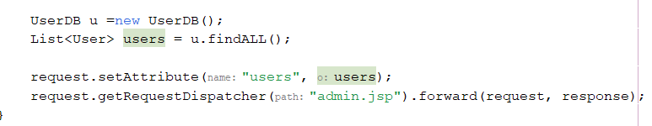

Hình 4. ManageProduct.java

Lấy userId truyền về trang EdituserController.java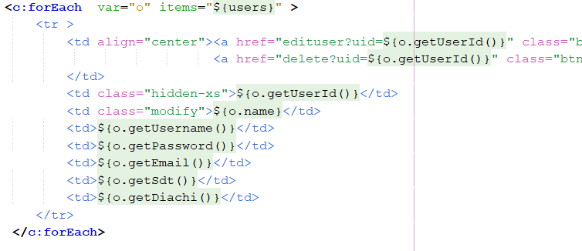

Hình 5. Admin.jsp

Tìm kiếm userId dưới database rồi chuyển đến trang edituser.jsp

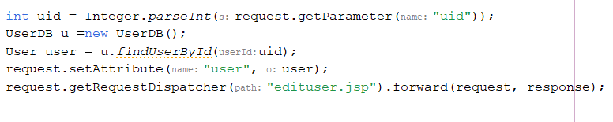

Hình 6. EdituserController.java

Có thể chỉnh sửa username, password, email, name, sdt, diachi rồi nút “UPDATE” sẽ truyền đến trang UpdateUserController.java

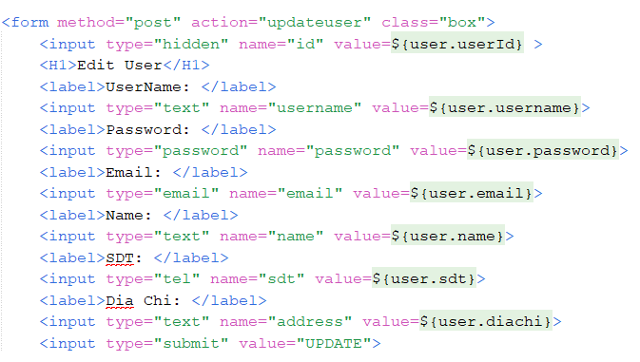

Hình 7. edituser.jsp

Tìm userId vừa chỉnh sửa để update dưới database. Sau khi đã update thì sẽ cập nhật lại trang admin.jsp

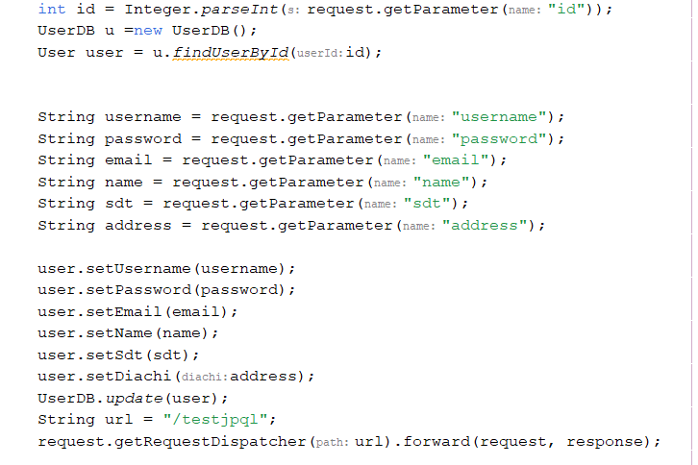

Hình 8. UpdateUserController.java

Lấy userId truyền về trang DeleteuserController.java

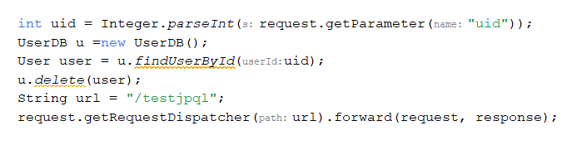

Hình 8. DeleteuserController.java

### b. Quản lý sản phẩm

Tạo list sản phẩm và list loại sản phẩm để truyền giá trị sản phẩm và loại sản phẩm sang trang MangeProduct.jsp

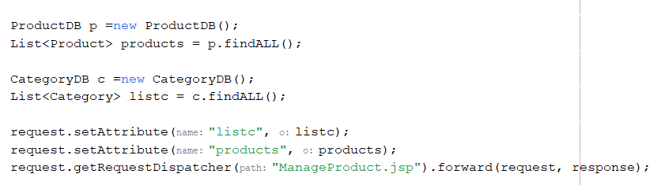

Hình 10. ManageProduct.java

Lấy productId truyền về trang EditProductController.java

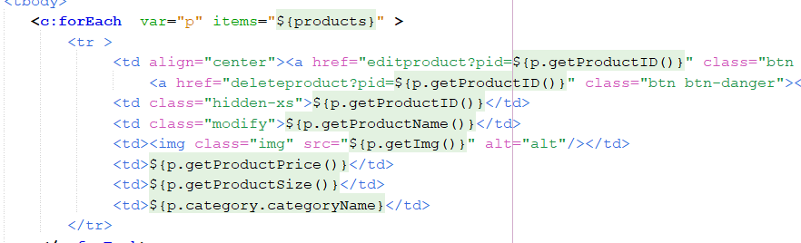

Hình 11. MangeProduct.jsp

Tìm productId và list category để lấy dữ liệu truyền về trang editproduct.jsp

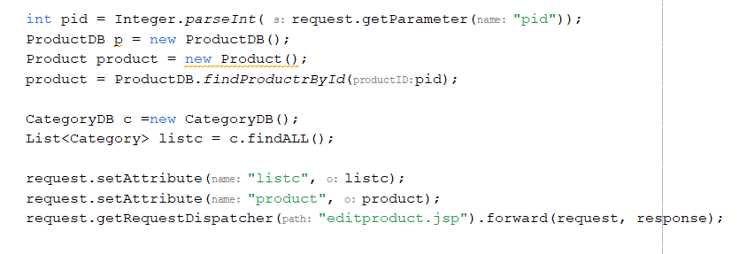

Hình 12. EditProductController.java

Sau khi nhấp “UPDATE” thì dữ liệu sẽ truyền về action= “updateproduct”

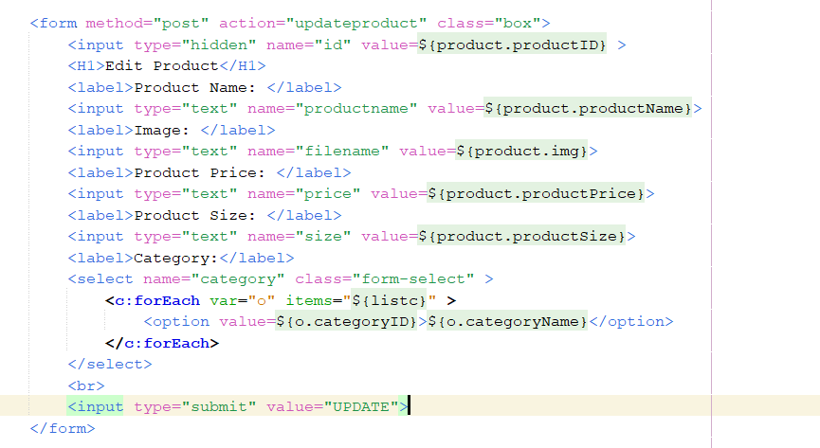

Hình 13. Editproduct.jsp

Tìm productId và categoryId để lấy dữ liệu từ file editproduct.jsp sau đó update lại dưới database

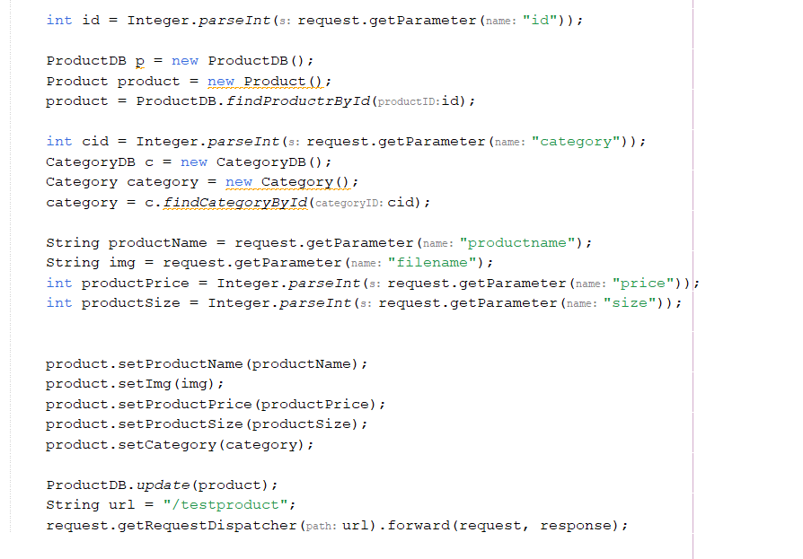

Hình 14. UpdateProductController.java

### c. Quản lý loại sản phẩm

Khi nhấn “ADD” thì categoryName sẽ được truyền về action= “addcategory”

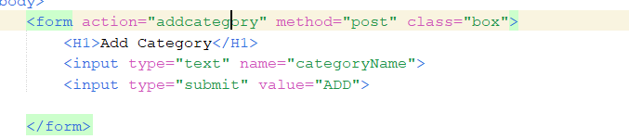

Hình 15. Addcategory.jsp

Lấy categoryName vừa nhập truyền vào function insert để thêm rồi chuyển sang trang loadcategoryadmin

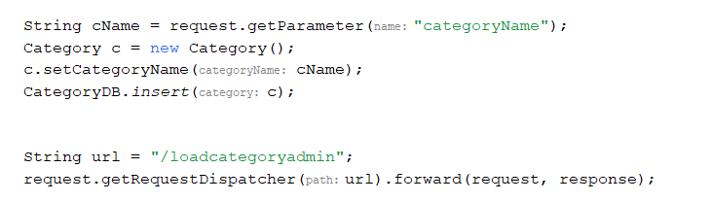

Hình 16. AddCategoryController.java

Tìm tên category vừa tạo thêm vào list categories. List đó sẽ lấy dữa liệu truyền đến file ManagerCategory.jsp

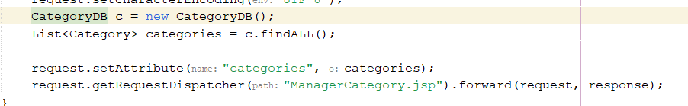

Hình 17. LoadCategoryAdmin.java

Lấy categoryId truyền về trang editcategory

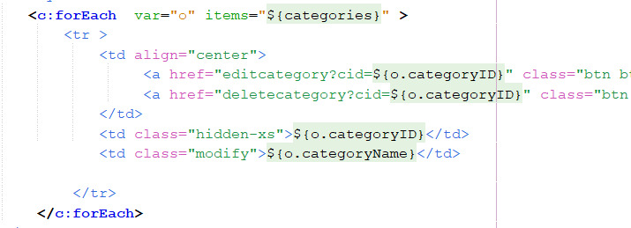

Hình 18. ManagerCategory.jsp

Tìm categoryId dưới database truyền về trang editcategory.jsp

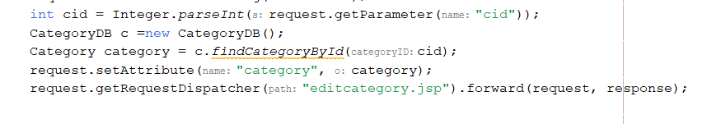

Hình 19. EditCategoryController.java

Khi nhấp “UPDATE” thì categoryID và categoryName sẽ truyền về action= “updatecategory”

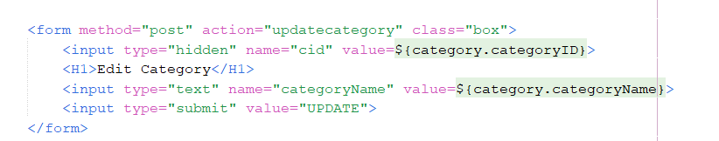

Hình 20. editcategory.jsp

Tìm và lấy categoryID và categoryName từ trang editcategory.jsp dưới database load lên trang admin

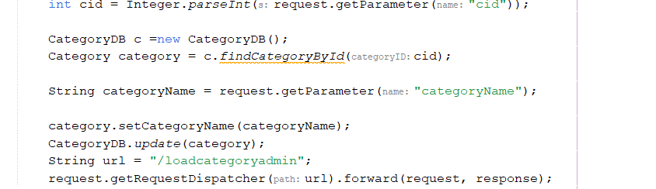

Hình 21.UpdateCategoryController.java

Load tất cả categories và truyền về trang admin

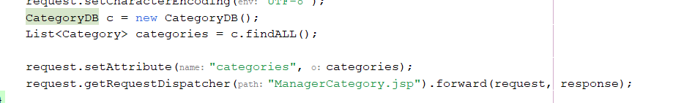

### d. Quản lí hóa đơn

Servlet ManagerOrderController.java sẽ lấy hết những Order dưới DB đưa lên trang Manager.jsp

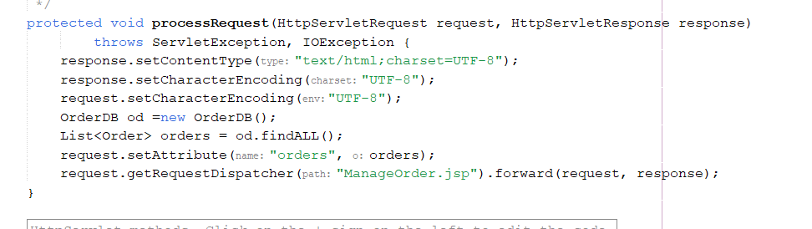

Hình 22.ManagerOrderController.java

Servlet OrderDetailController.java để lấy ra chi tiết đơn hàng của từng hóa đơn đó và đẩy lên trang OrderDetail.jsp.

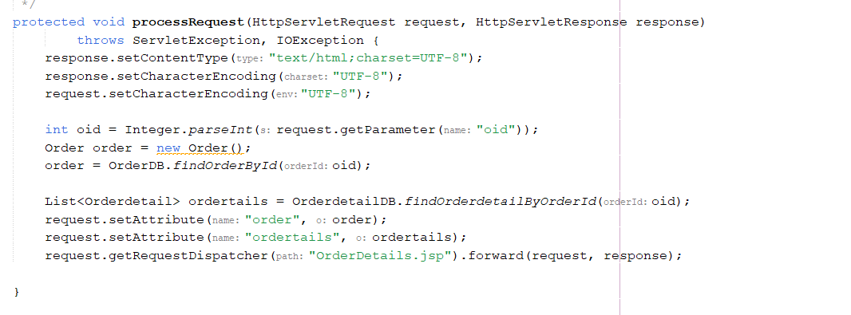

Hình 23.OrderDetailController.java

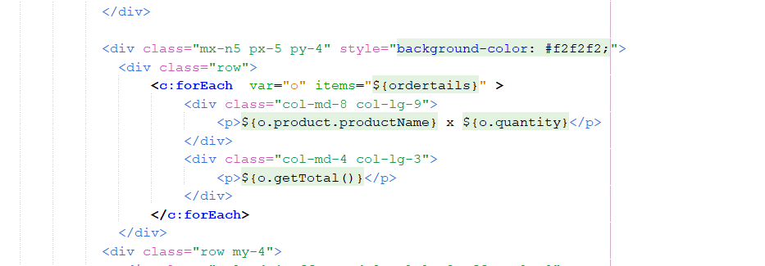

Hình 24. OrderDetail.jsp

Admin có thể xóa các hóa đơn thong qua Servlet DeleteOrderController.java

Tại đây nó sẽ truyền xuống OrderId để tìm ra 1 Order cụ thể, sau đó tìm ra các Orderdetail cùng với mã OrderId để xóa chúng và cuối cùng sẽ hóa Order đó gọi lại Servlet ManagerOrderController.java để cập nhật lại trang ManageOrder.jsp

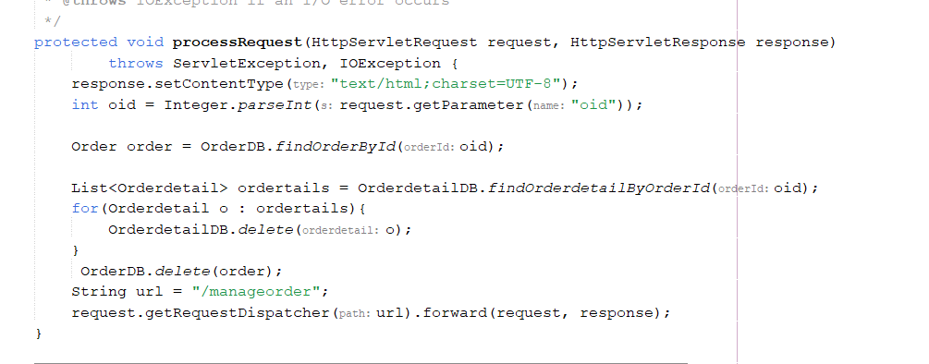

Hình 25. DeleteOrderController.java

## 2. Chức năng của khách hàng

### a. Đăng nhập

Login.jsp: trang đăng nhập

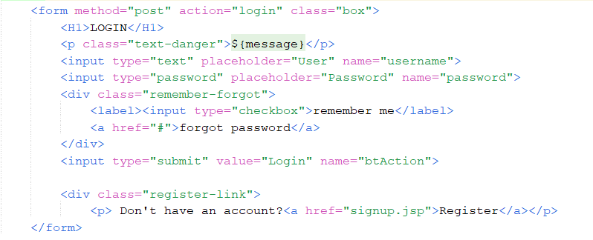

Khi user nhấn “Login”, tức truền lệnh “submit” vào action=”login” trong LoginServlet thuộc pakages Controller.

LoginServlet.java

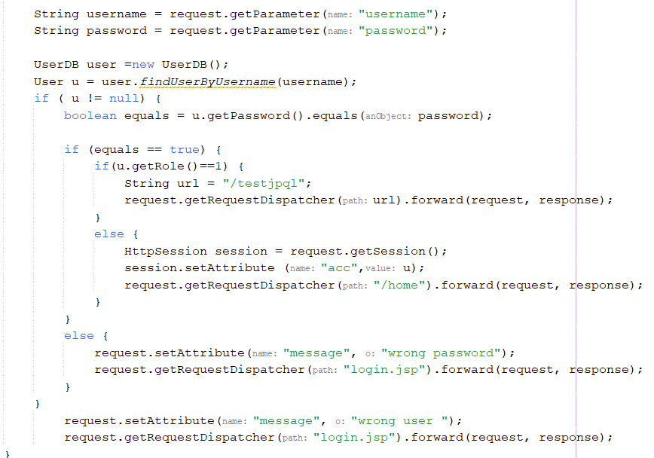

Lấy username và password bên trang login, sau đó tìm kiếm dưới database. Nếu có username trong database và đúng password thì sẽ phân quyền cho user. Role=1 là quyền của admin, Role=0 là quyền của user.

Nếu là Admin thì sẽ chuyển đến trang TestJPQL.java

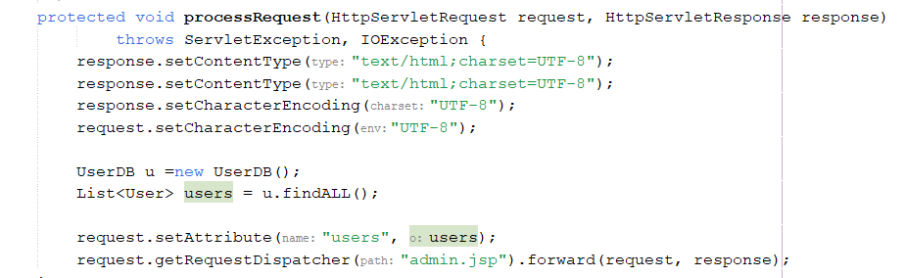

Tìm kiếm tất cả users dưới database để load lên trang admin.jsp

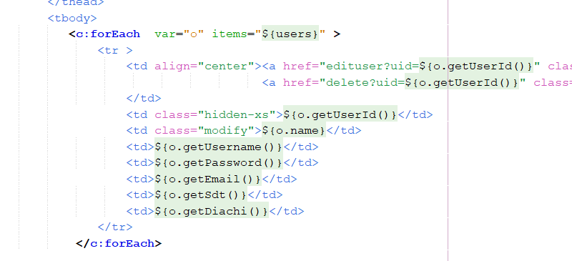

Lấy userId, username, password, email, sdt, địa chỉ dưới database load lên trang jsp

Nếu là quyền của user thì lưu lại username vào session đưa về trang home.jsp

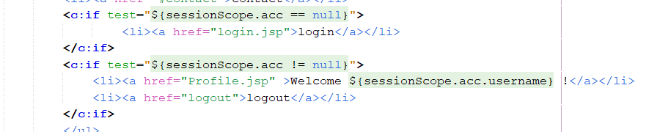

### b. Đăng ký

Chưa có tài khoản thì nhấn Register sẽ được đưa đến trang signup.jsp



Nhấn nút đăng ký thì sẽ chuyển đến SignupServlet.java trong pakages Controller

Signup.jsp

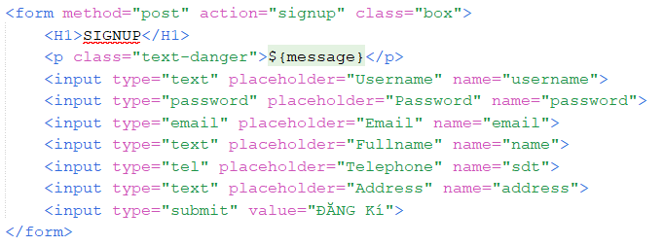

Kiểm tra xem user vừa đăng ký không có dưới database thì chuyển sang trang login. Nếu user vừa đăng ký đã có tên đăng ký rồi thì vẫn ở lại trang signup.jsp.

SignupServlet.java

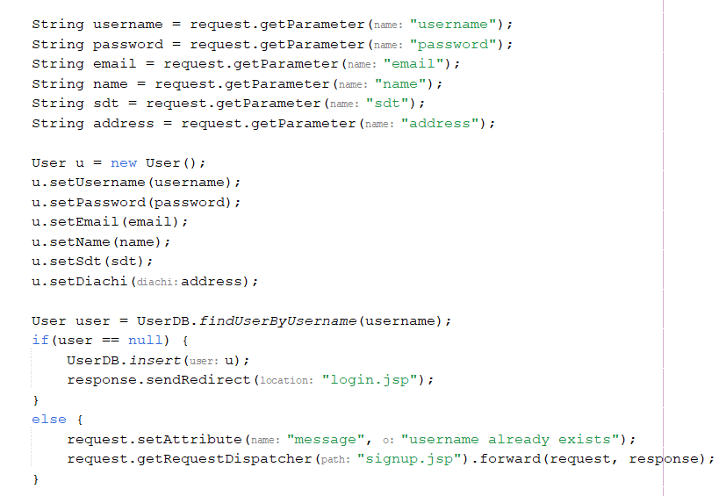

### c. Chỉnh sửa thông tin cá nhân

Khi khách hàng đăng nhập thành công thì khách hàng có quyền chỉnh sửa thông tin của mình.

Khi chỉnh sửa và nhấp vào “save profile” sẽ được chuyển đến trang UpdateProfileController.java

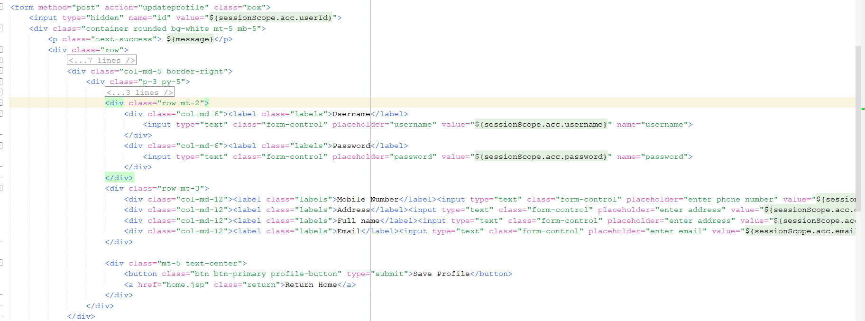

Tìm kiếm userId để lưu thông tin dữ liệu và update dưới database

UpdateProfileController.java

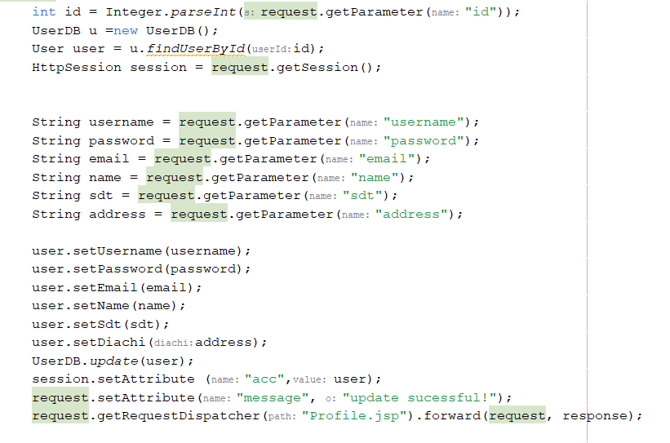

### d. Thêm sản phẩm vào giỏ hàng

Khi người dùng vào trang Home và muốn mua những sản phẩm trong phần menu họ chỉ cần nhấn vào nút “Add to Cart” để lưu những sản phẩm để chuyển sang bước thanh toán

Tại trang Home.jsp sau khi người đùng “Add to Cart”

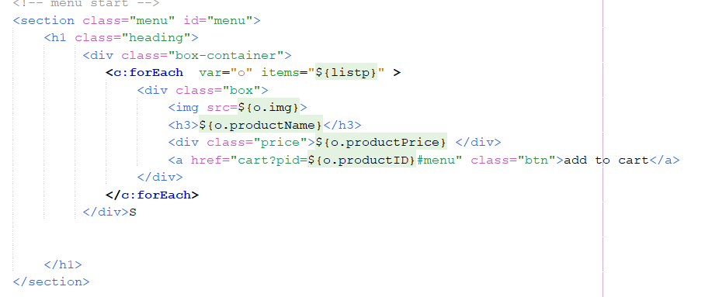

Thì nó sẽ truyền mã sản phẩm xuống servlets CartController.java

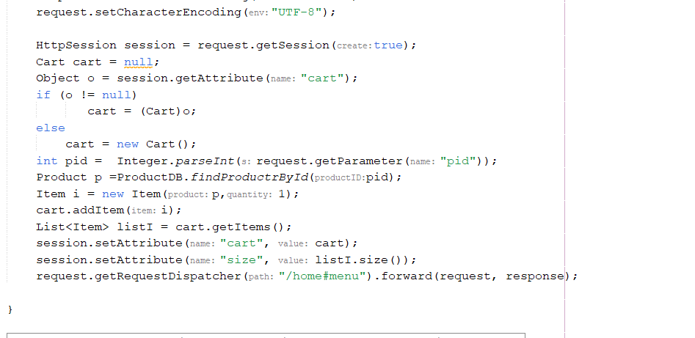

Tại đây sẽ tạo ra 1 session Cart để lưu các Item đồng thời truyền dữ liệu lên trang Cart.jsp đẻ người dung có thể kiểm tra giỏ hang và chuyển sang các bước tiếp theo

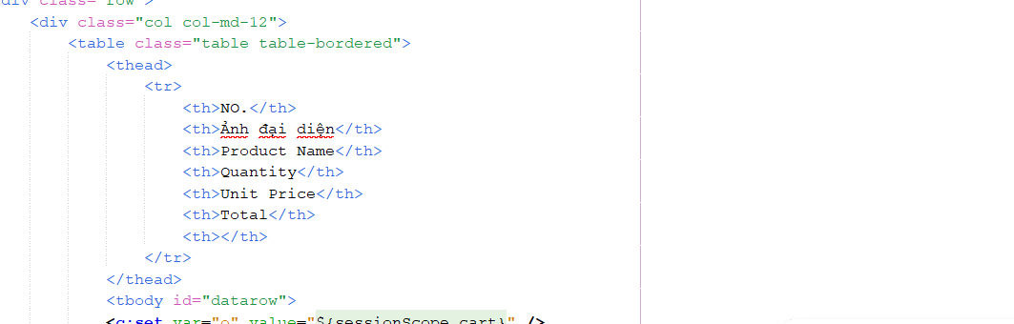

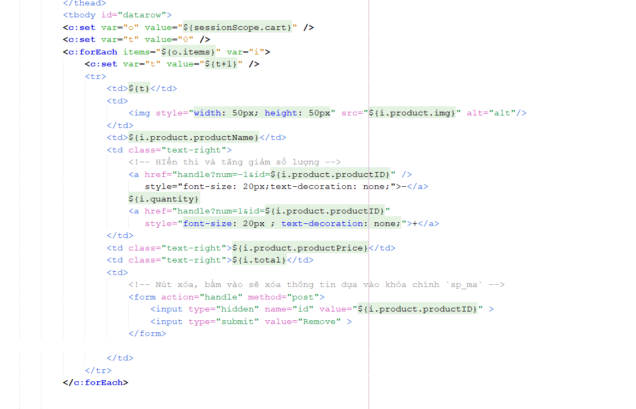

### e. Thanh toán

Sau khi người dung kiểm tra lại Cart của mình và muôn thanh toán thì click vào nút check out

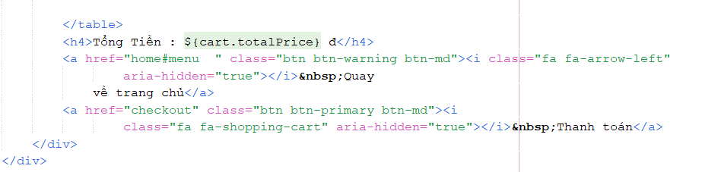

Tại đây nó gọi xuống Servlet CheckoutController.java để kiểm tra người dung có đăng nhập chưa. Nếu chưa có thì sẽ chuyển người dùng sang trang Login.jsp để thực hiện các bước đăng nhập. Nếu có thì nó sẽ đưa người dùng đến trang CheckOut.jsp.

CheckoutController.java

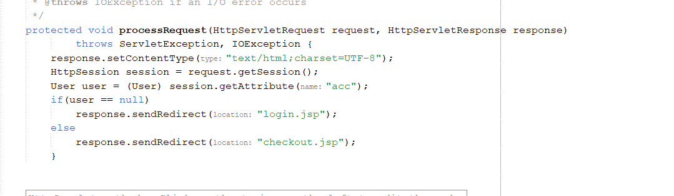

Tại trang CheckOut.jsp họ có thể xem lại thông tinh số điện thoại và địa chỉ cần giao có đúng hay không hoặc họ có thể thay đôi địa chỉ và một số điện thoại khác. Nhấn vào nút Payment để hoàn thành thanh toán

CheckOut.jsp

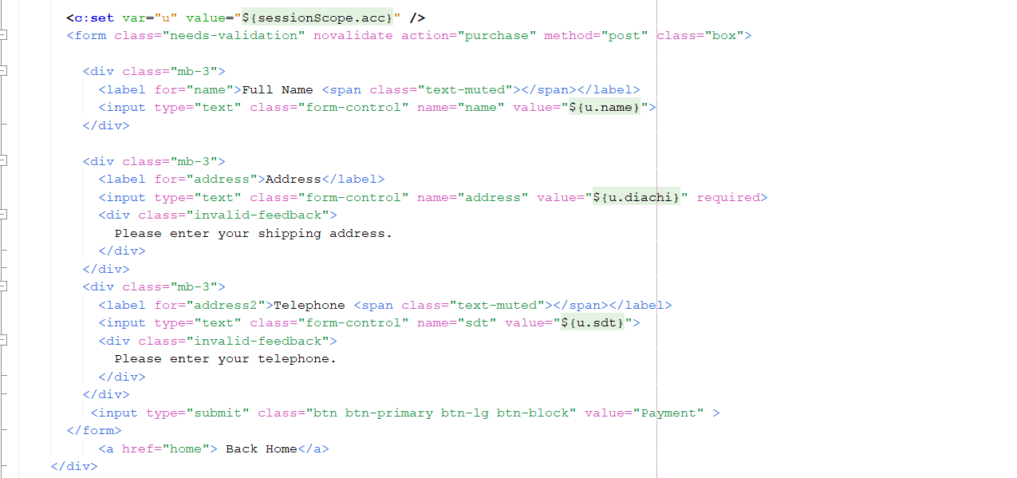

### f. Xem lịch sử mua hàng

Cart sau khi được thanh toán sẽ được gọi Servlet PurchaseController.java để tạo ra một Order và các Orderdetail đồng thời sau khi lưu xong Session Cart sẽ bị hủy và chuyển về trang Home.jsp

PurchaseController.java

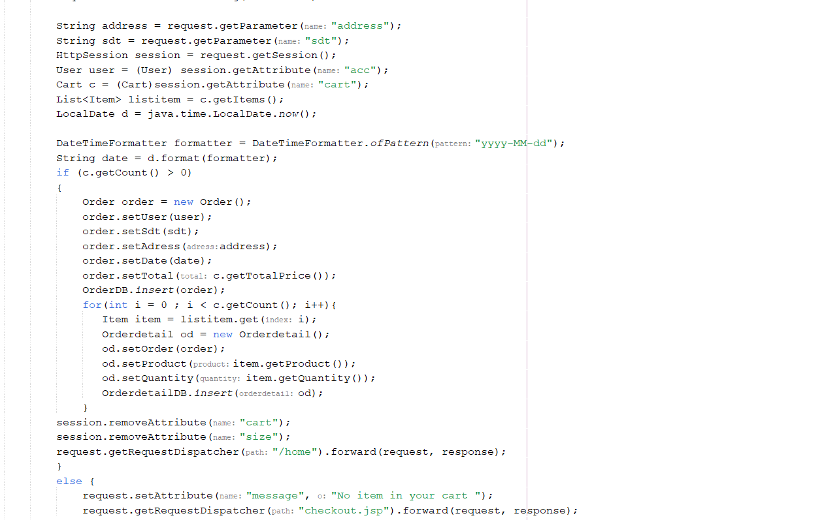

Người dùng có thể xem lại lịch sử mua hàng qua phần “Order History”

Home.jsp

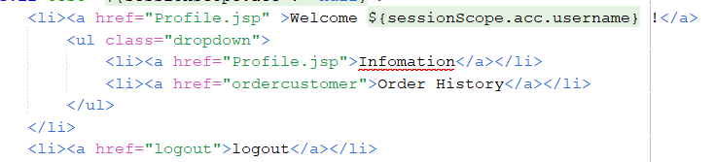

OrderCustomerController.java có nhiệm vụ tìm kiếm những Order thông qua UserId và đẩy dữ liệu lên trang

OderHistory.jsp

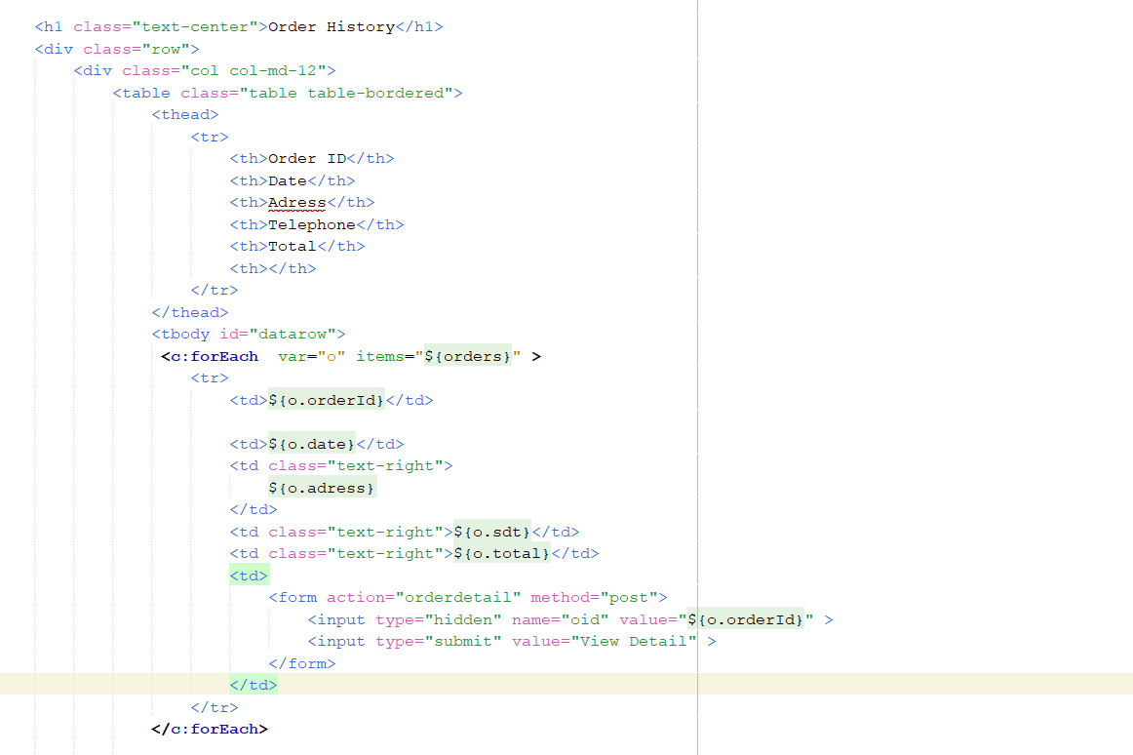

Khi người dùng muốn xem chi tiết hóa đơn click vào nút “View Detail” nó sẽ gọi servlet OrderDetailController.java để lấy ra những Item được mua thông qua OrderId và dữ liệu sẽ được truyền lên trang OrderDetail.jsp

OrderDetailController.java



OrderDetail.jsp



# **VI. THIẾT KẾ LỚP**

|  |  |  |  |
| --- | --- | --- | --- |
| STT | Tên lớp | Mục đích | SV phụ trách |
| 1 | LoginServlet | xử lý yêu cầu đăng nhập. | Đinh Thị Thúy Quỳnh |
| 2 | LogoutServlet | xử lý yêu cầu đăng xuất |
| 3 | SignupServlet | xử lý yêu cầu đăng ký |
| 4 | DeleteController | Xóa thông tin user |
| 5 | EdituserController | Chỉnh sửa thông tin user |
| 6 | UpdateProfileController | Chỉnh sửa thông tin người dùng |  |
| 7 | ManageUser | Lấy danh sách thông tin user đã chỉnh sửa truyền về trang admin |
| 8 | AddProductController | Thêm thông tin sản phẩm |
| 9 | DeleteProduct | Xóa thông tin sản phẩm |
| 10 | EditProductController | Chỉnh sửa thông tin sản phẩm |
| 11 | ManageProduct | Lấy danh sách thông tin sản phẩm truyền về trang admin |
| 12 | AddCategoryController | Thêm thông tin loại sản phẩm | Huỳnh Tiến Phát |
| 13 | DeleteCategoryController | Xóa thông tin loại sản phẩm |
| 14 | EditProductController | Chỉnh sửa thông tin loại sản phẩm |
| 15 | LoadCategoryAdmin | Lấy danh sách loại thông tin sản phẩm truyền về trang admin |
| 16 | CartController | Thêm sản phẩm vào trong giỏ hàng |
| 17 | CheckoutController | Kiểm tra thông tin đăng nhập khi mua hàng |
| 18 | PurchaseController | Lưu dữ liệu Order và Orderdetail |
| 19 | OrderCustomerController | Lấy danh sách hóa đơn qua userid |
| 20 | OrderDetailController | Lấy danh sách hóa đơn chi tiết qua orderid |

# **VII.** **GIAO DIỆN BÁN HÀNG (LAYOUT)**

## 1. Giao diện trang Home

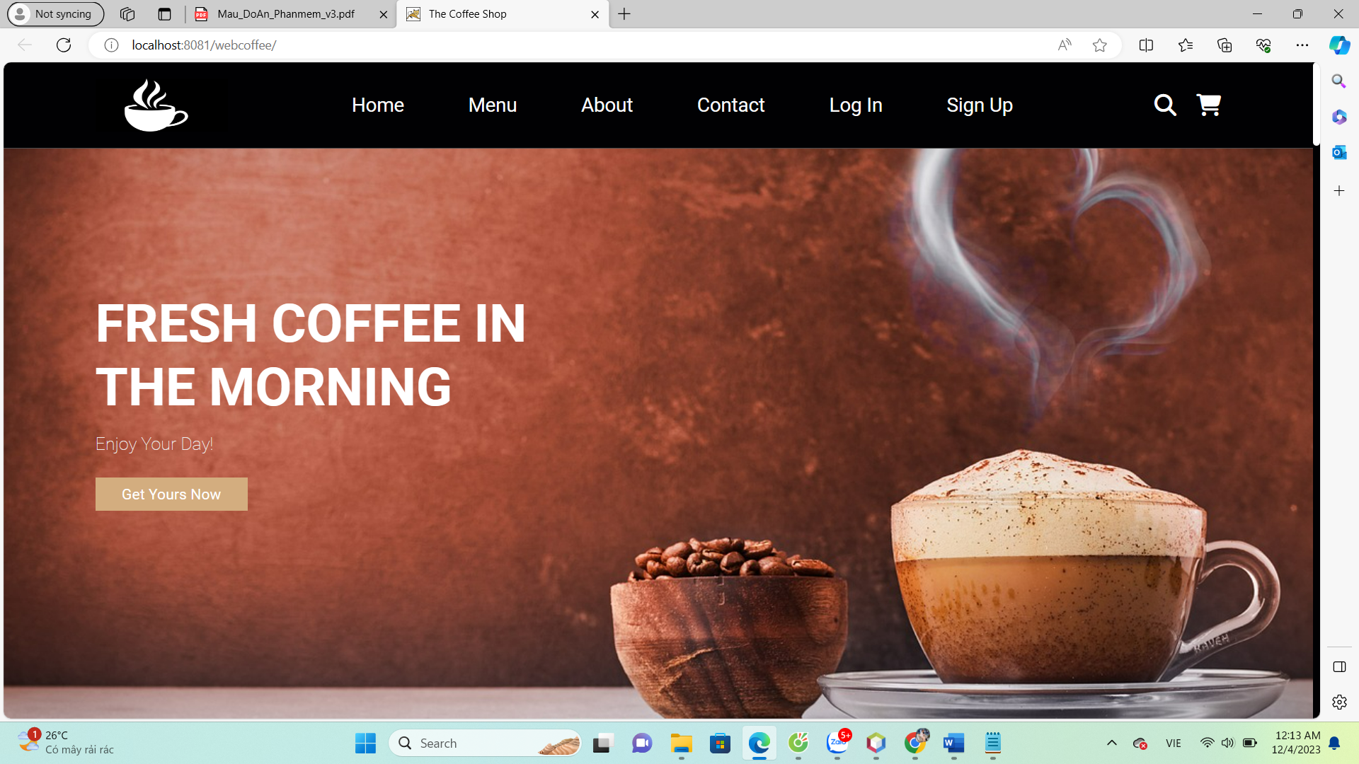

MENU

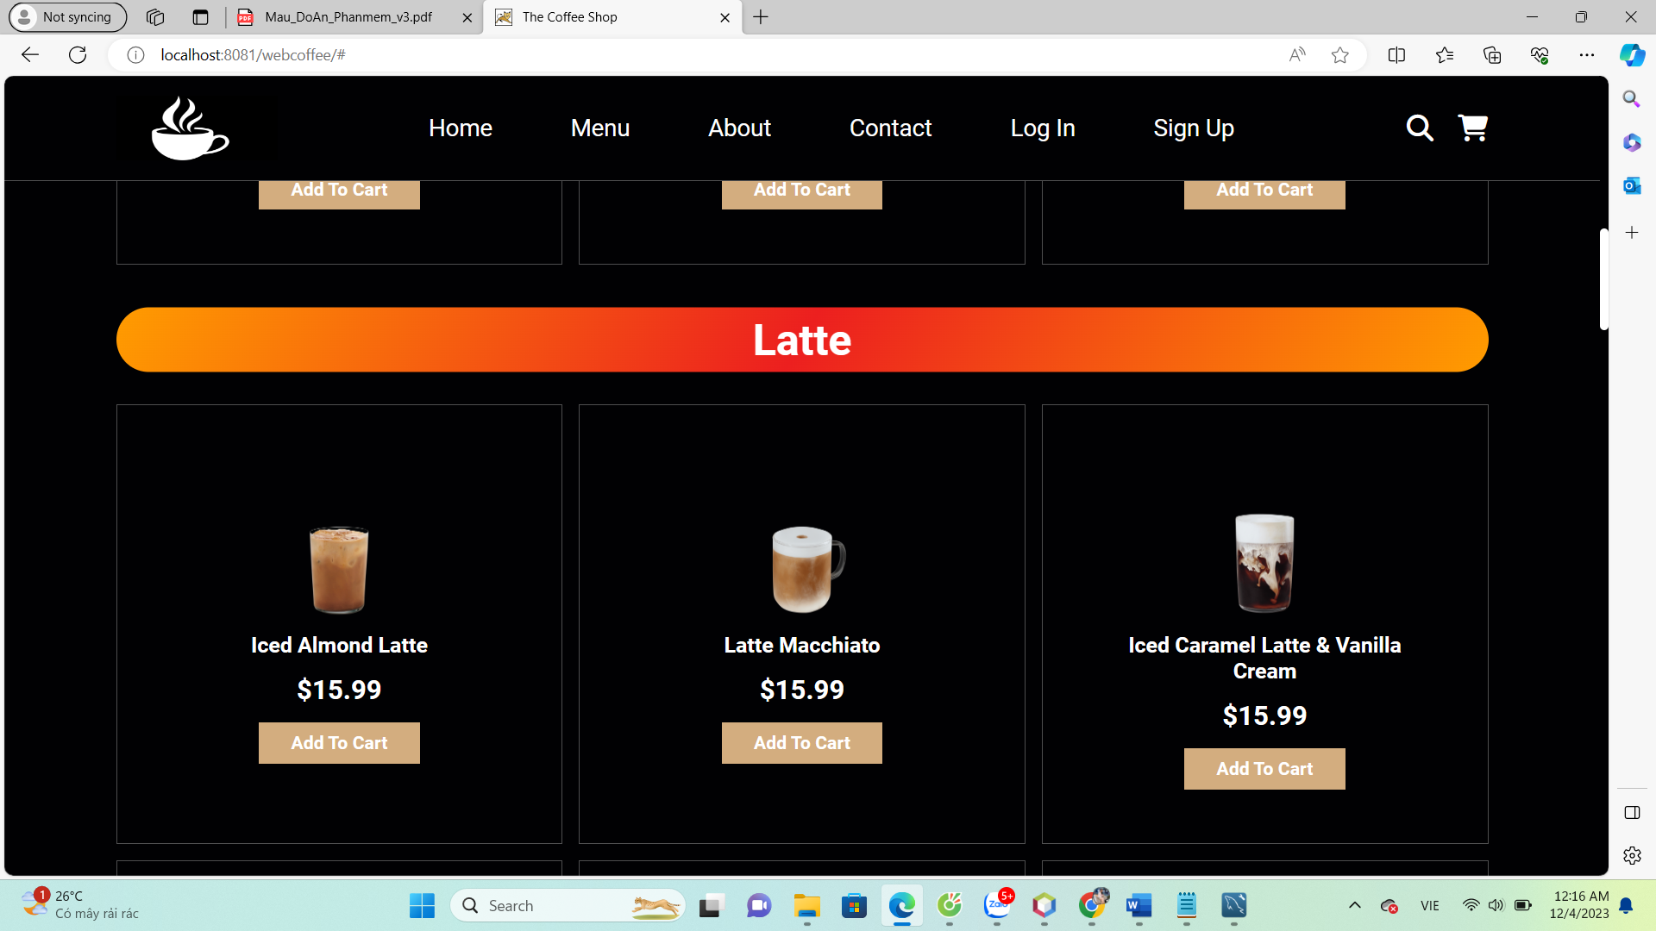

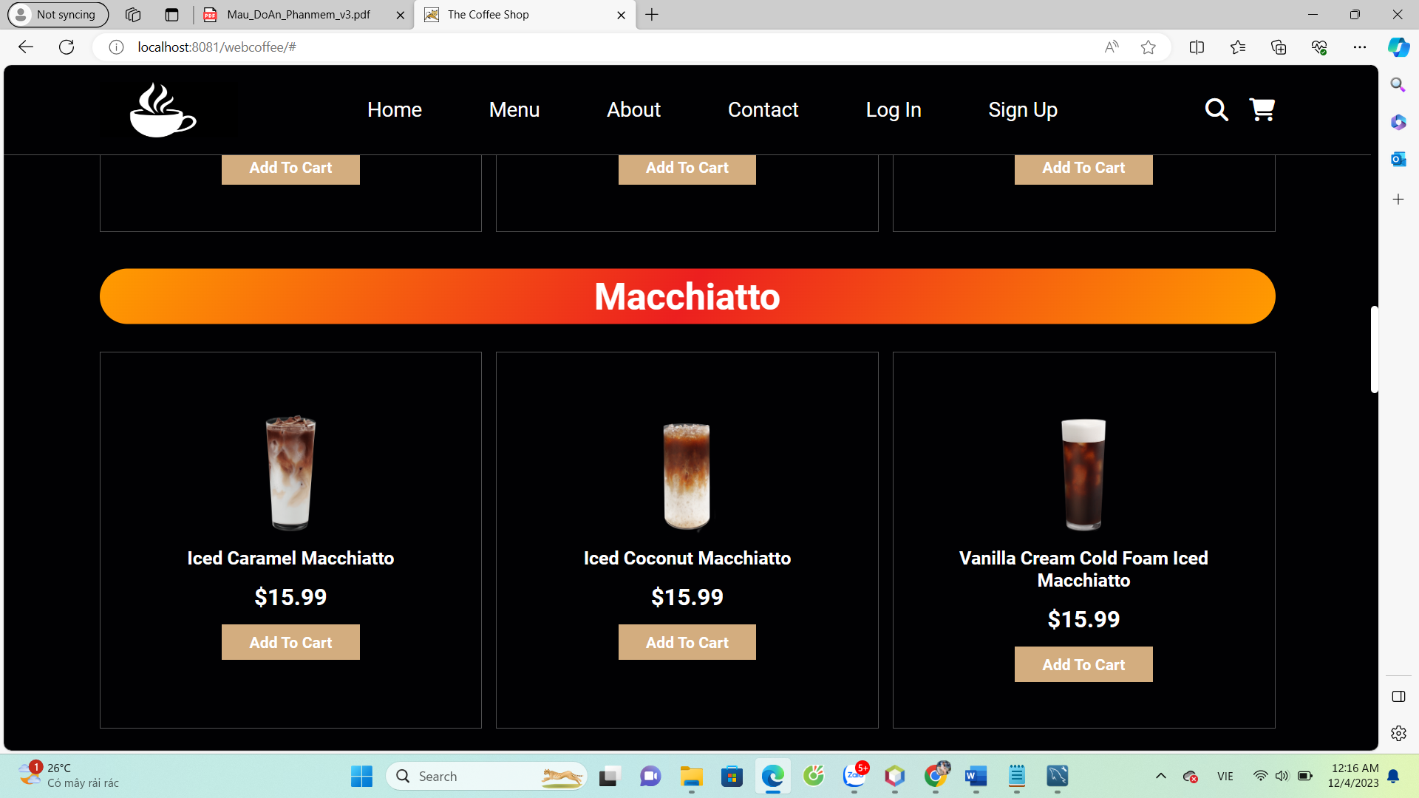

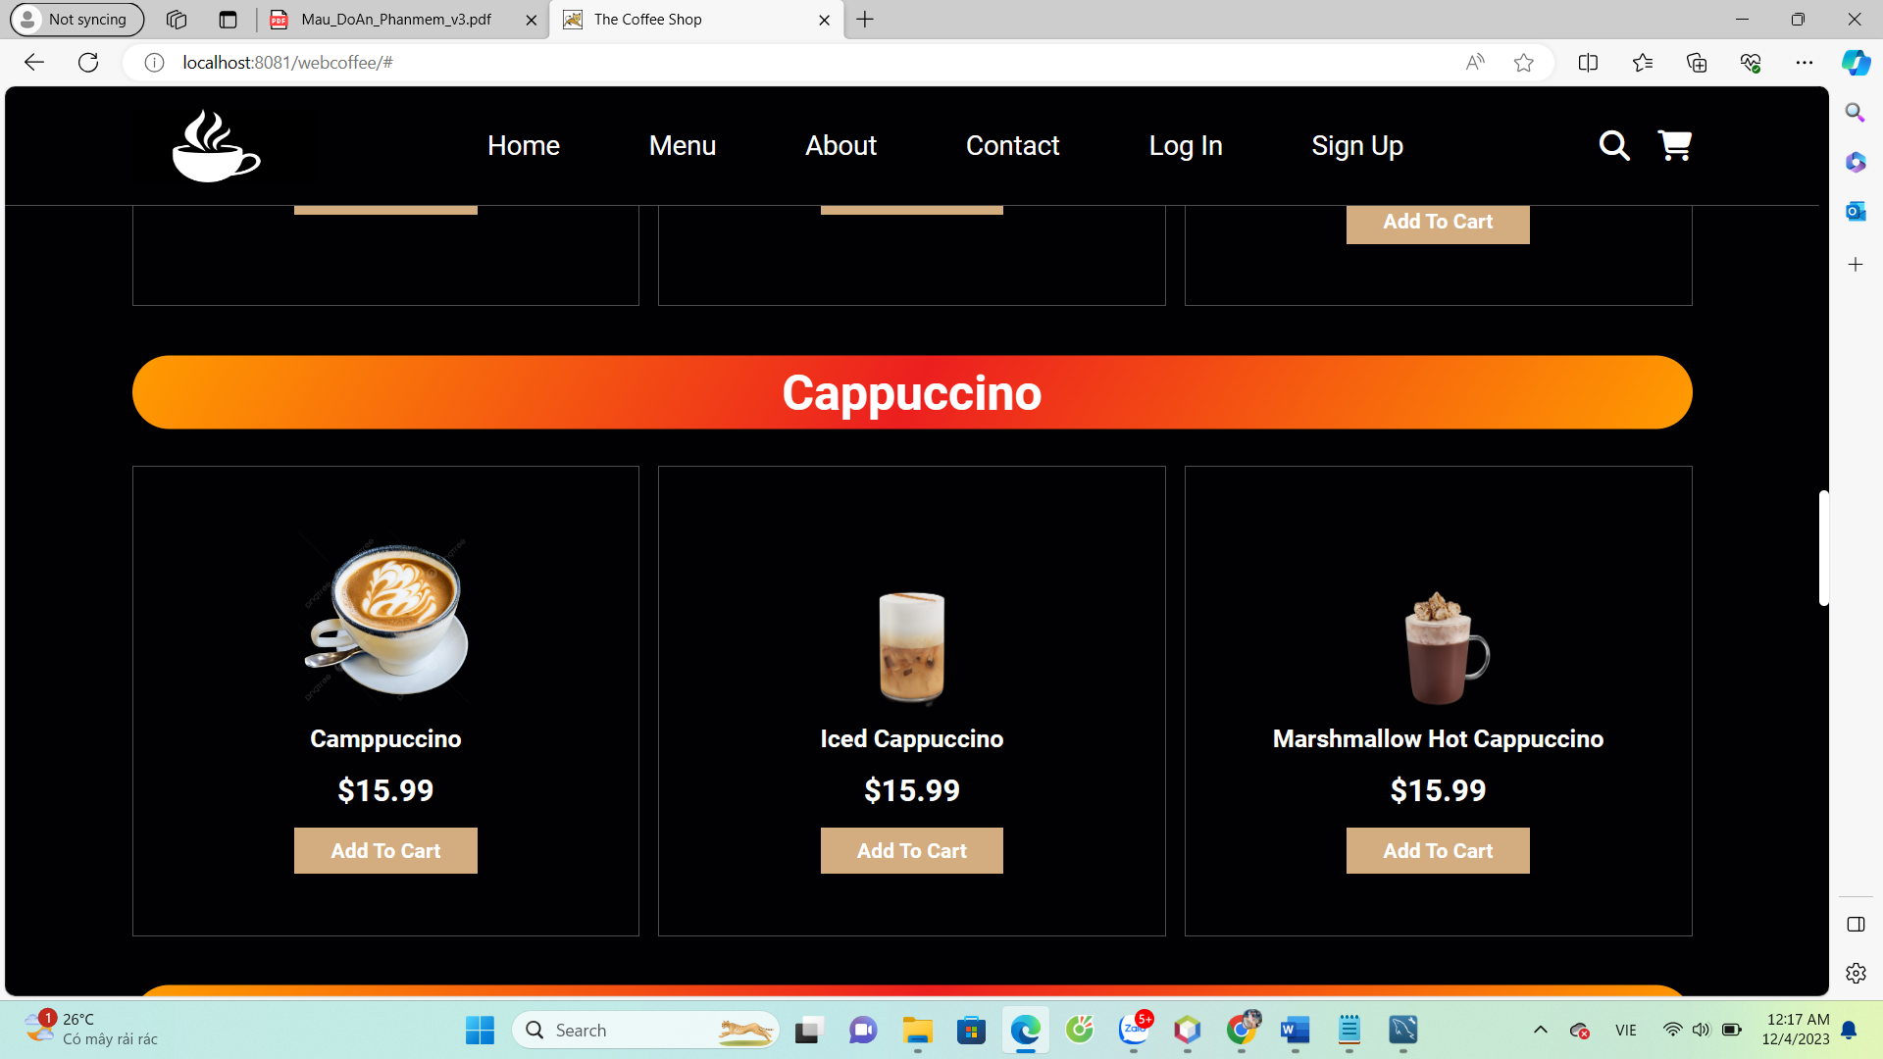

ABOUT US

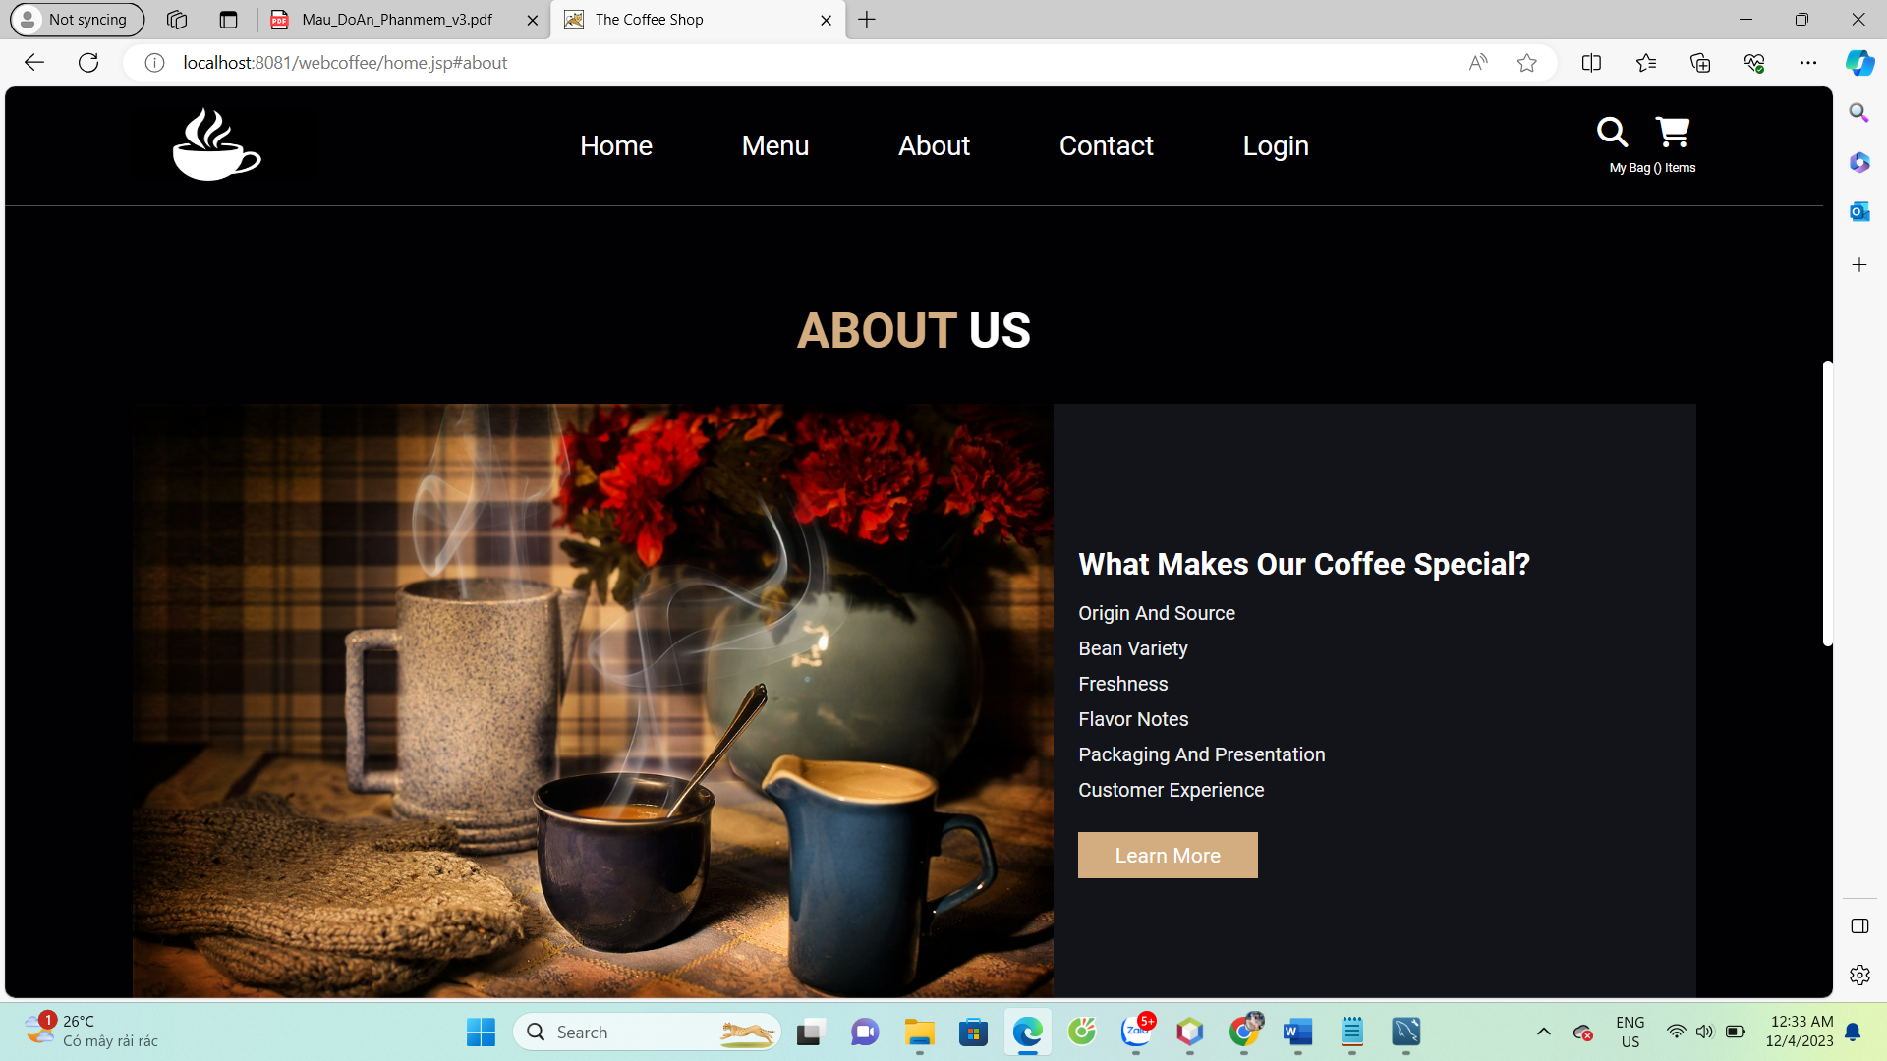

CONTACT US

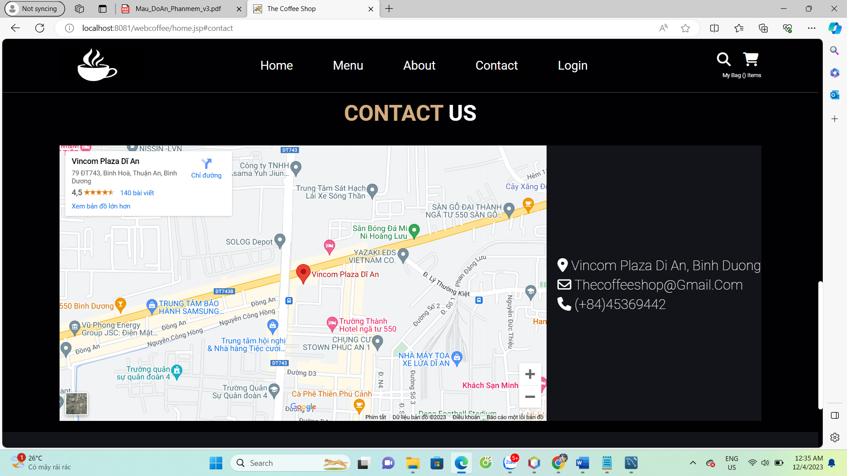

FOOTER

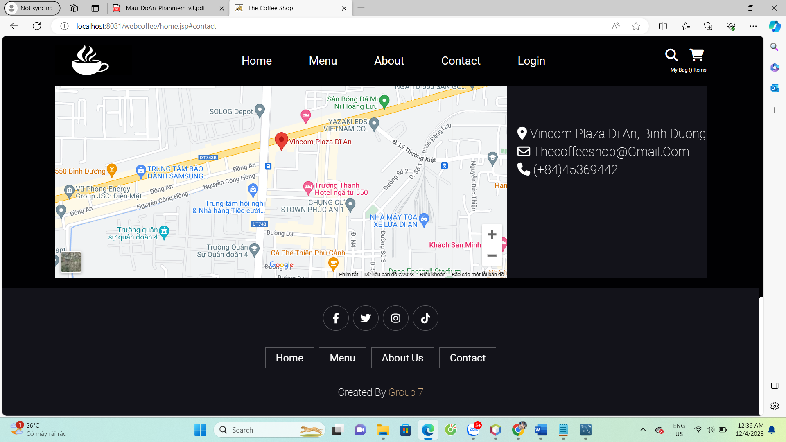

## 2. Giao diện trang Login

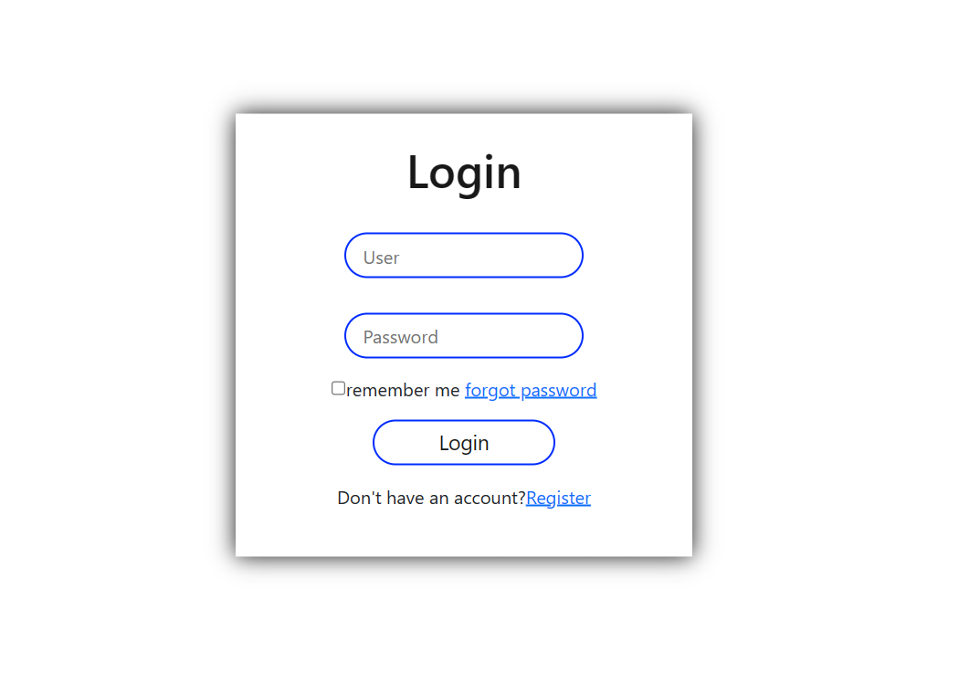

## 3. Giao diện trang Register

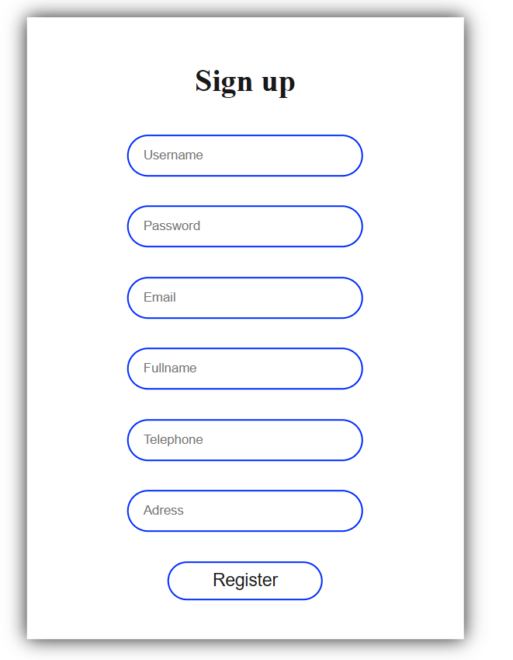

## 4. Giao diện trang chỉnh sửa Profile

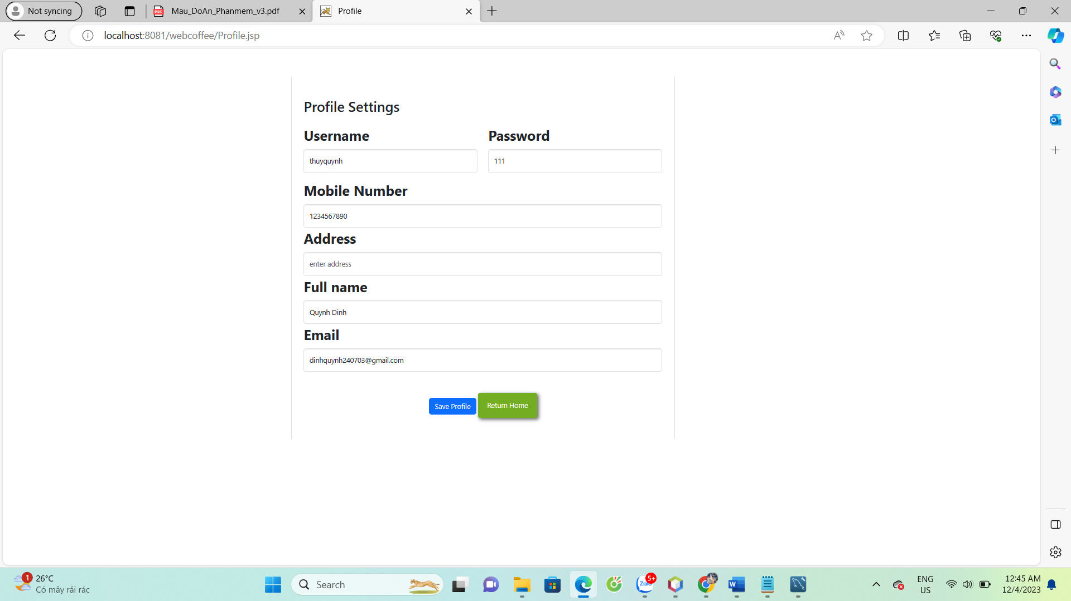

## 5. Giao diện trang Cart

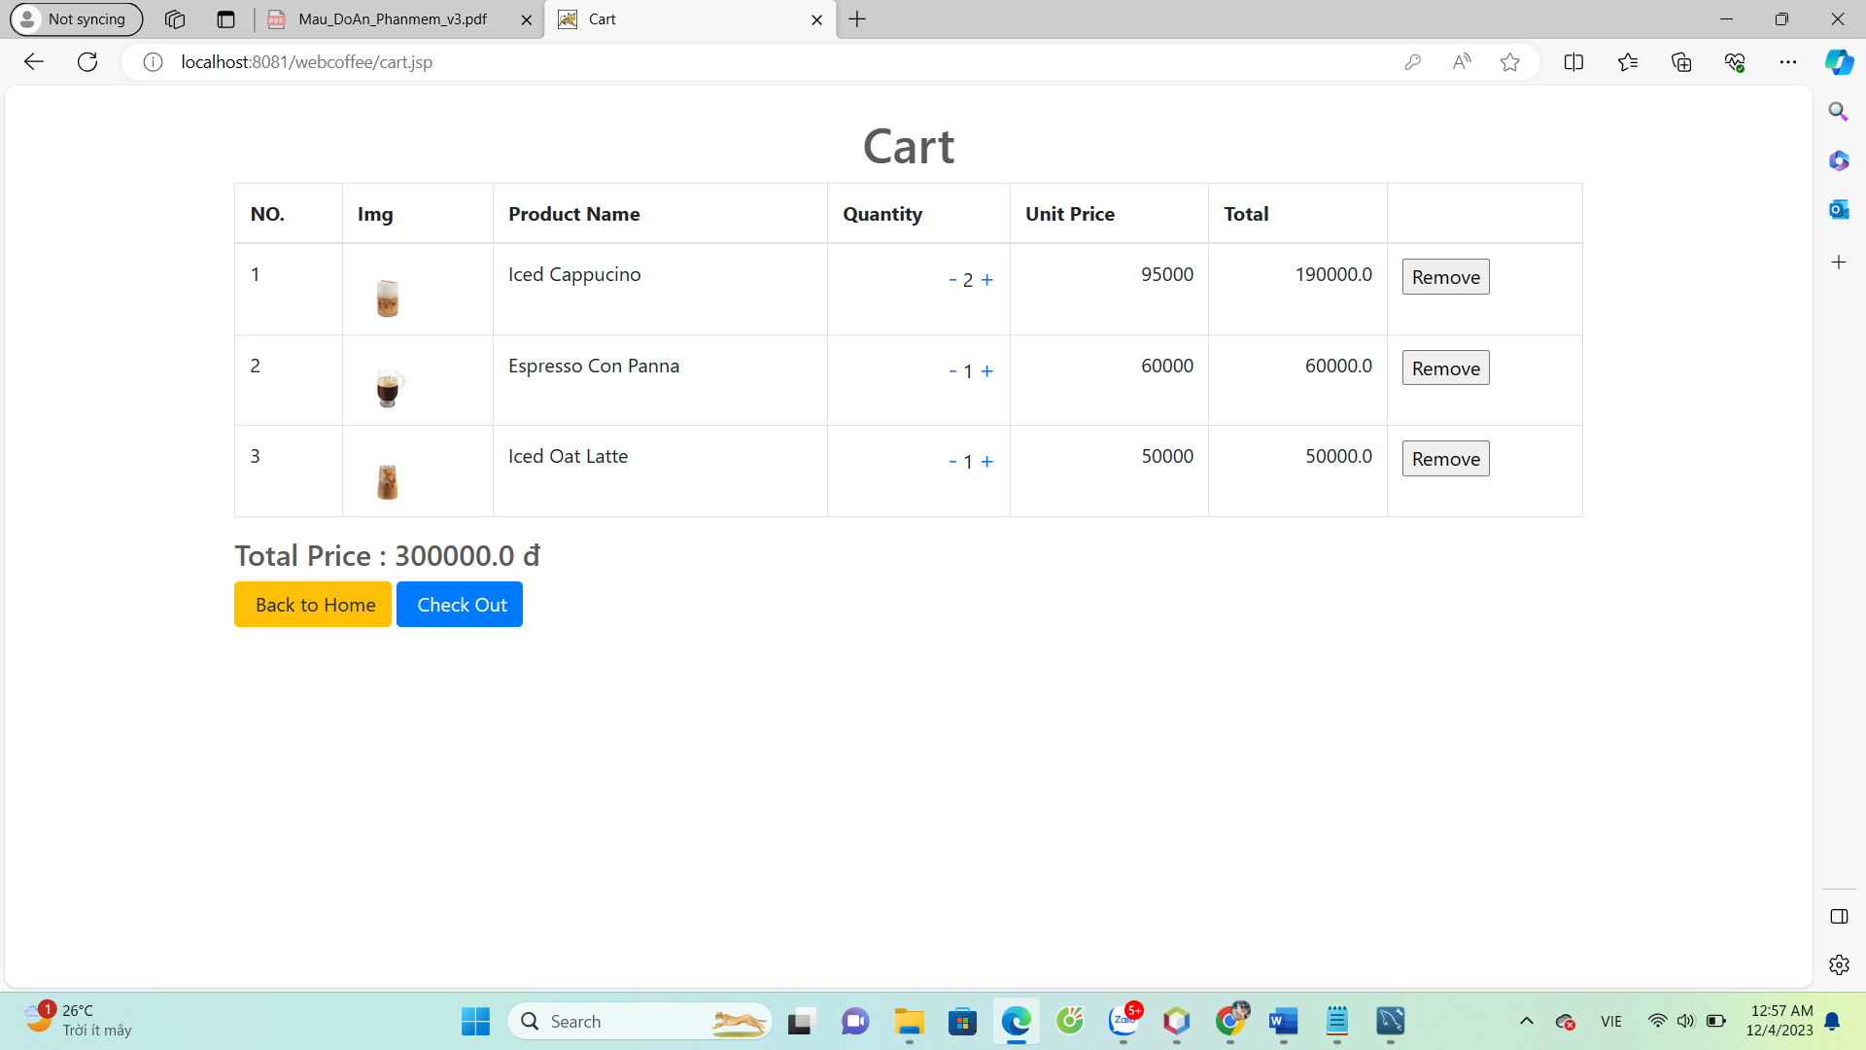

## 6. Giao diện trang Checkout

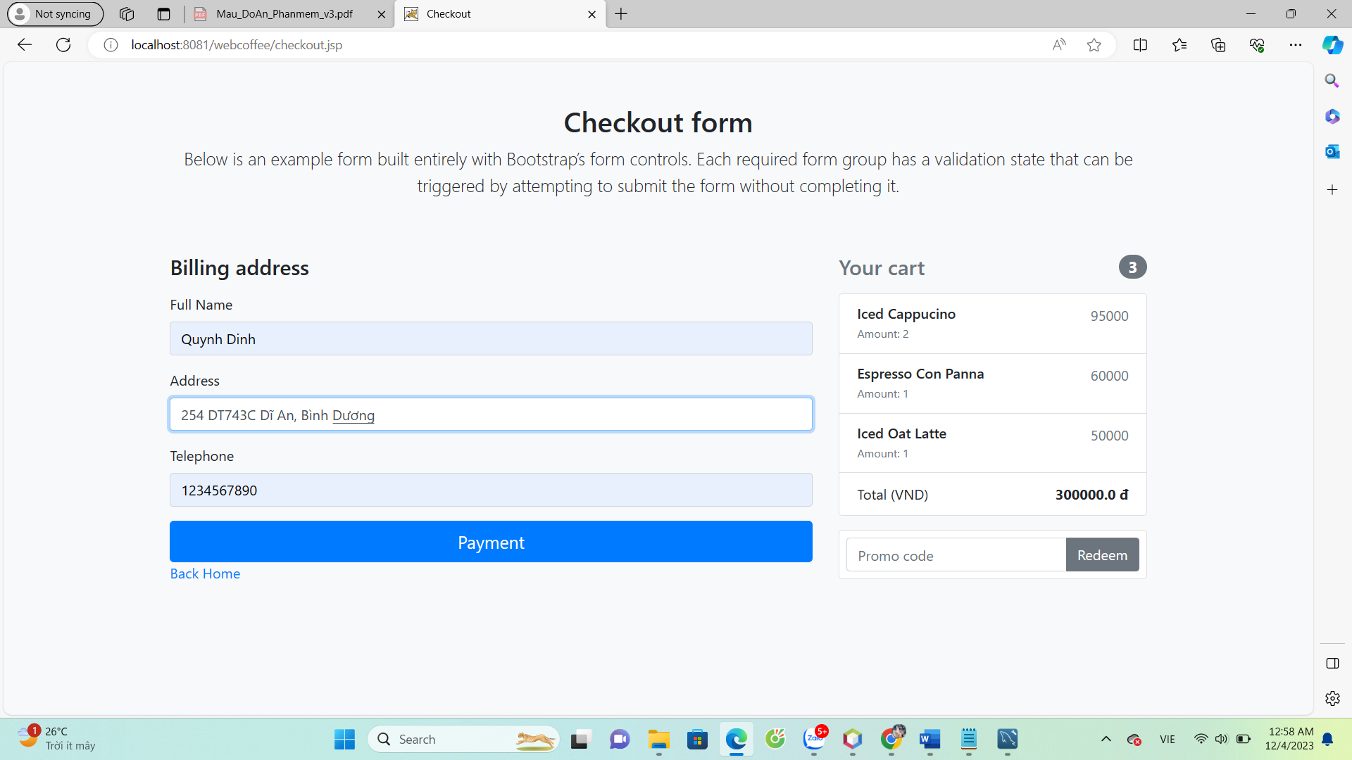

## 7. Giao diện trang xem lại lịch sử mua hàng

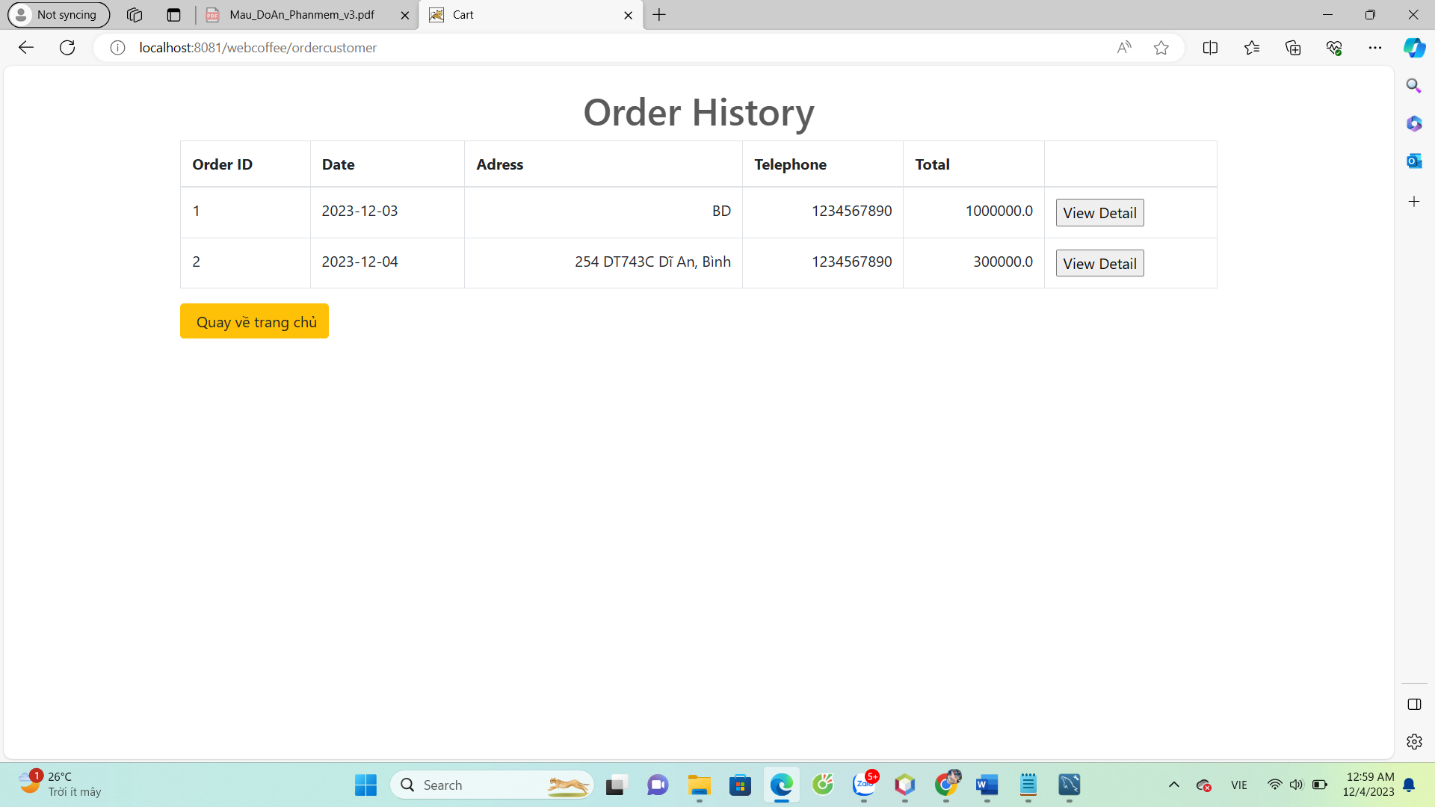

## 8. Giao diện xem lại lịch sử chi tiết hóa đơn mua hàng

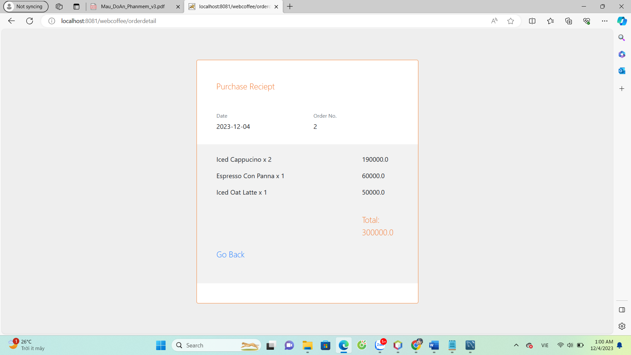

## 9. Giao diện trang quản lý tài khoản khách hàng

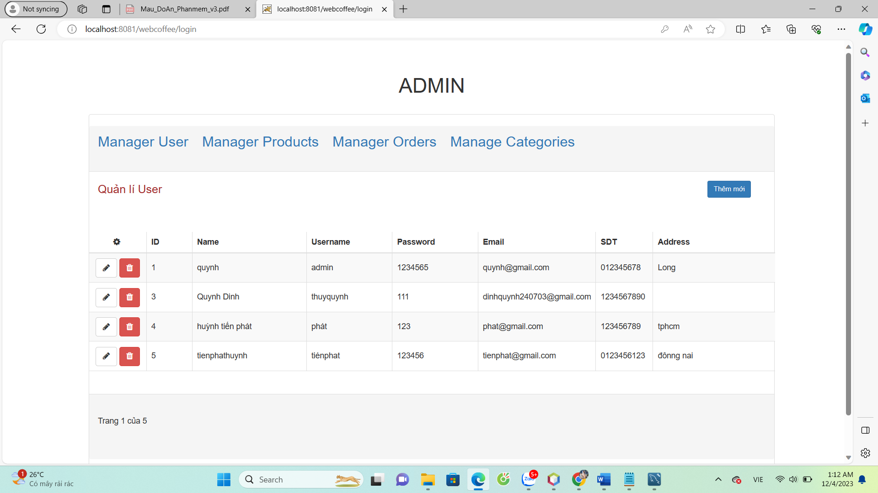

## 10. Giao diện trang quản lý sản phẩm

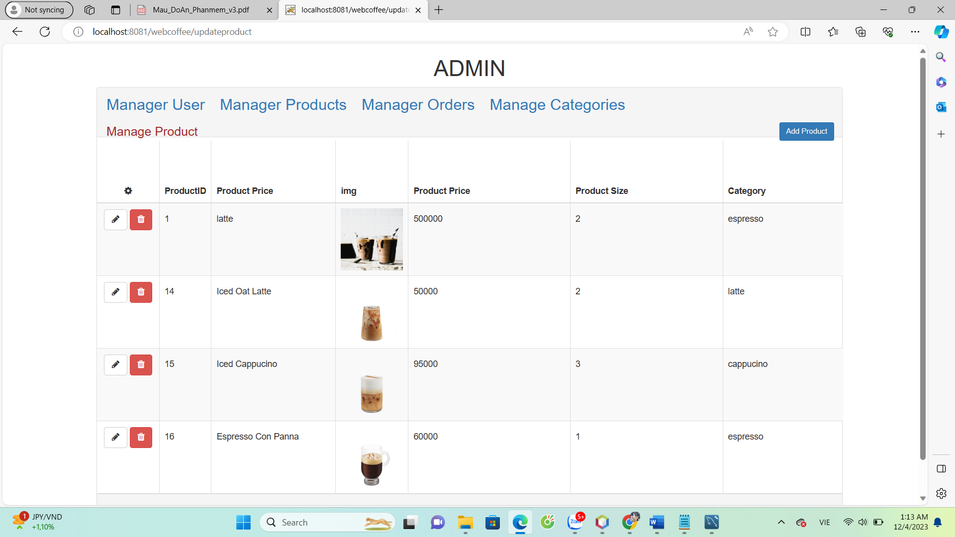

## 11. Giao diện trang quản lý loại sản phẩm

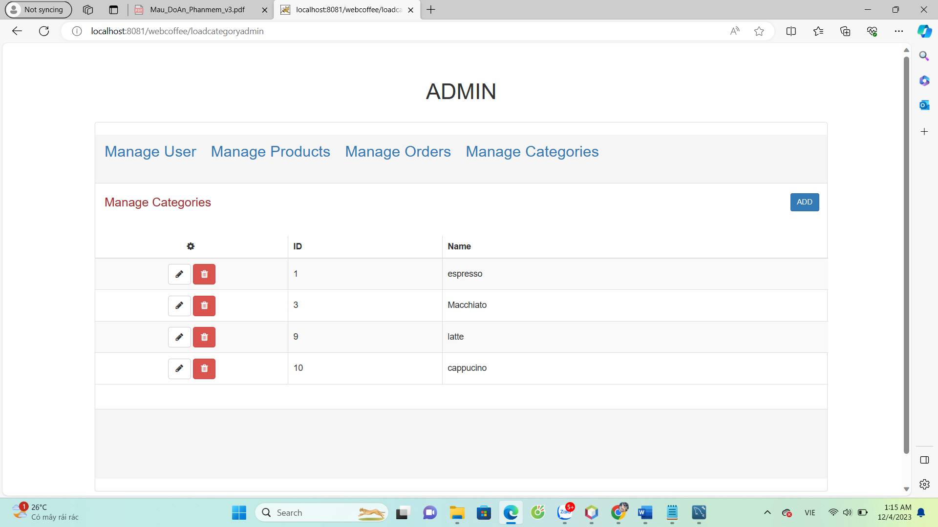

## 12. Giao diện trang quản lý đơn hàng

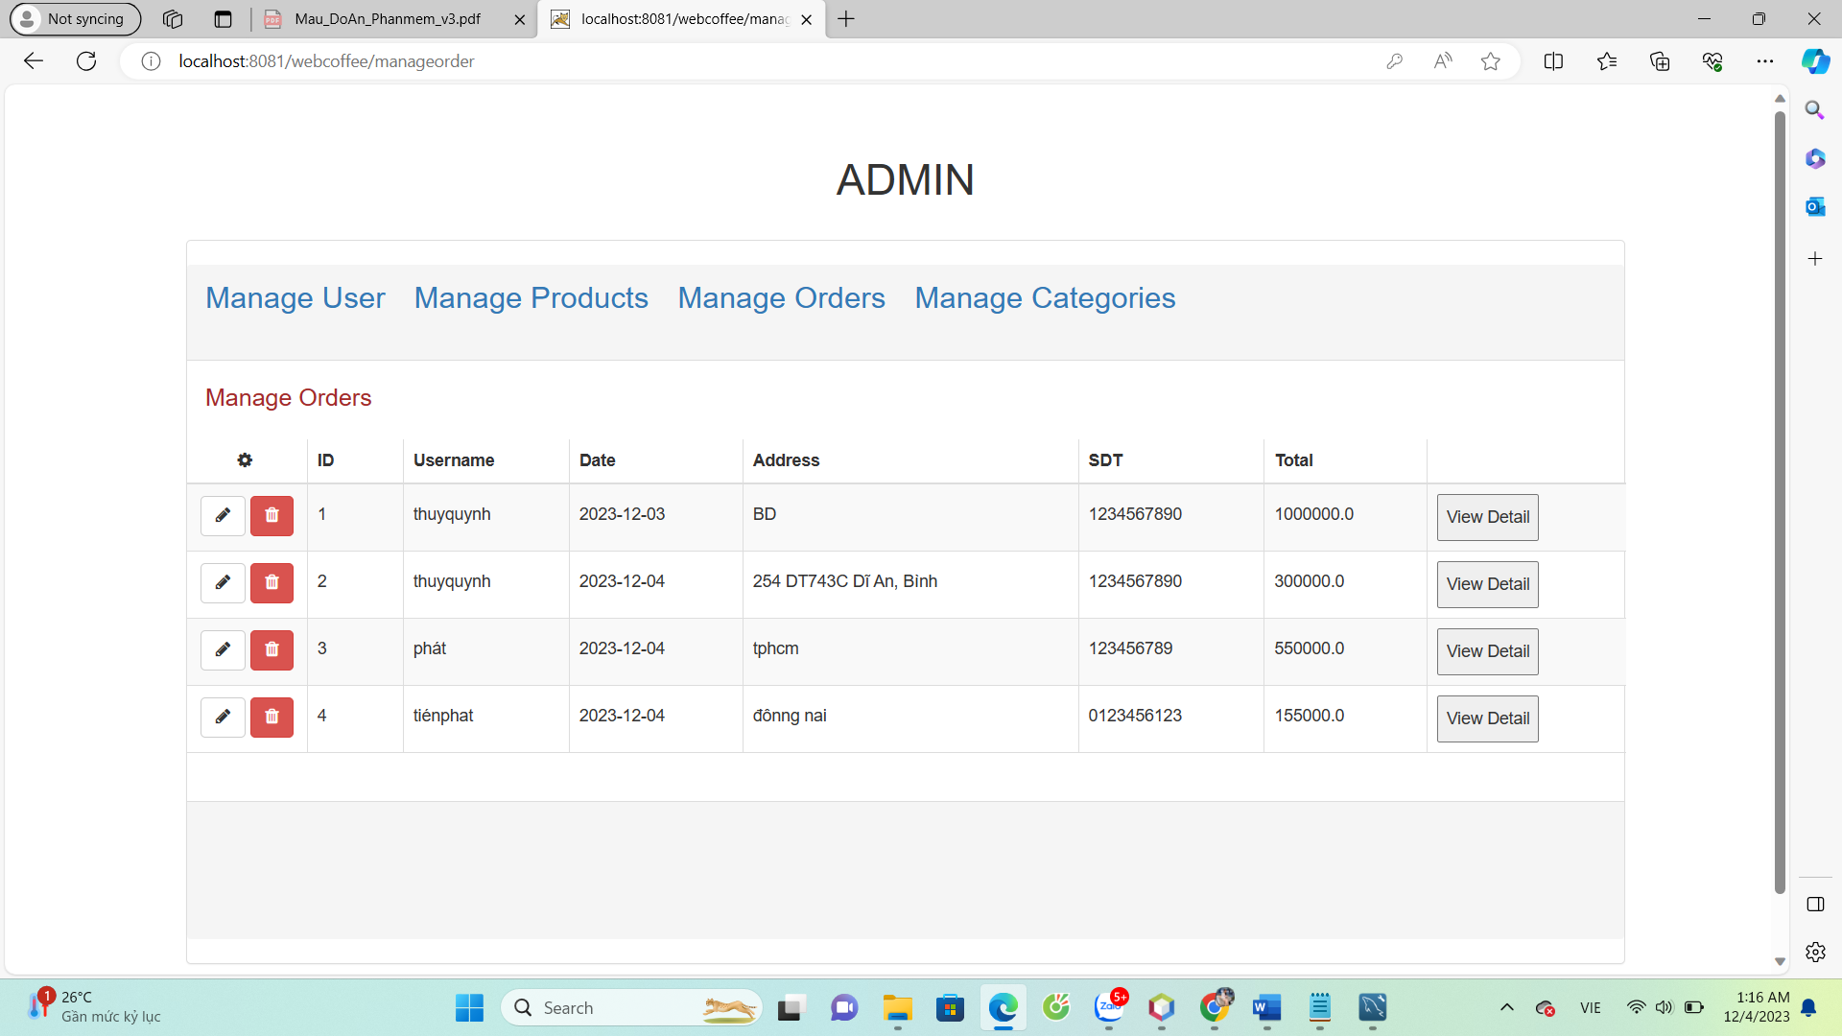

## 13. Form cập nhật thông ton khách hàng

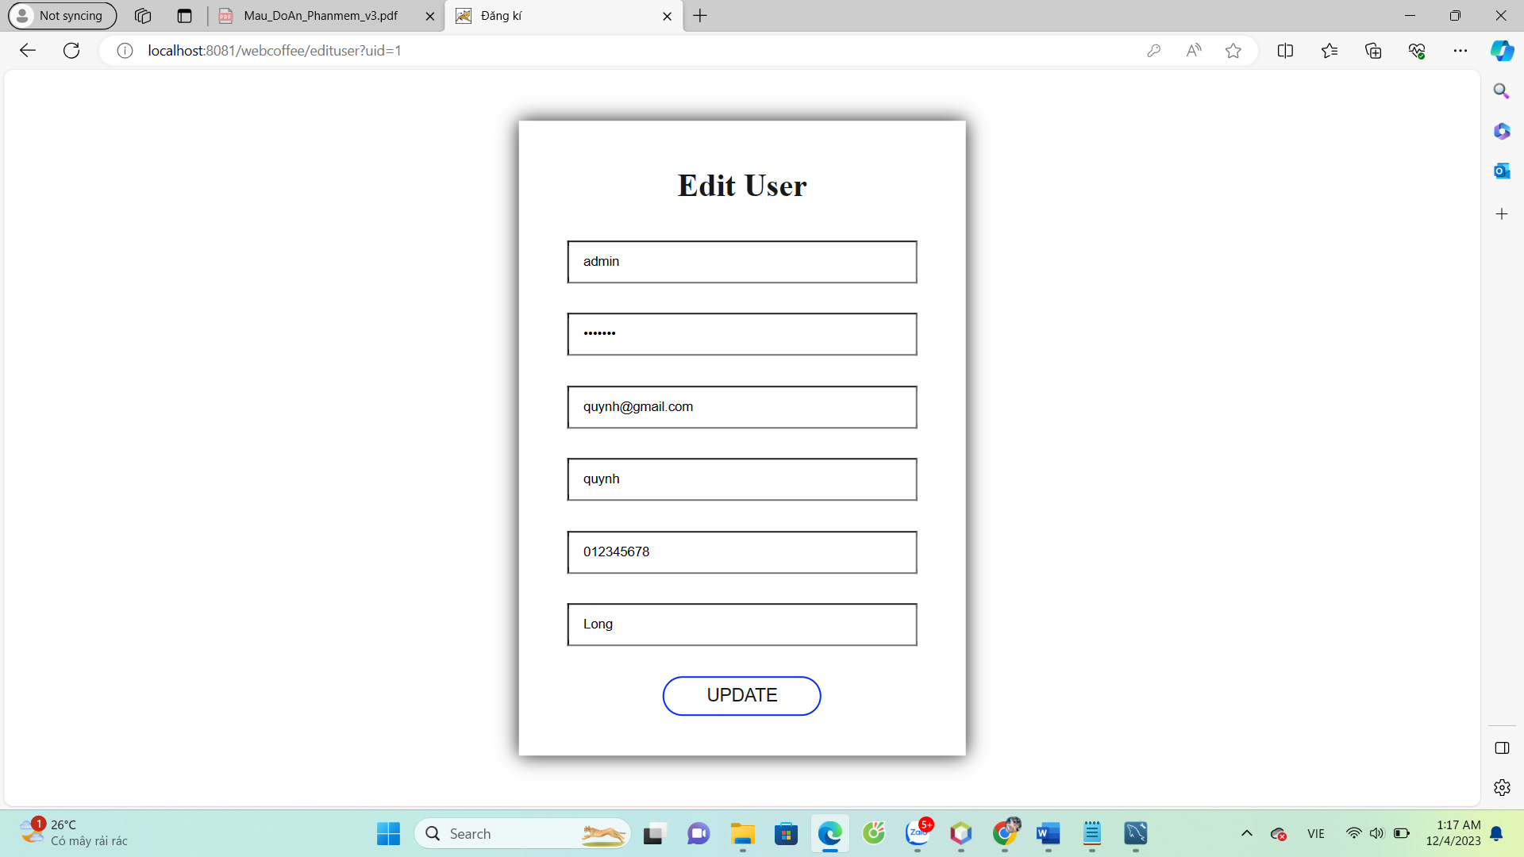

## 14. Form cập nhật thông tin sản phẩm

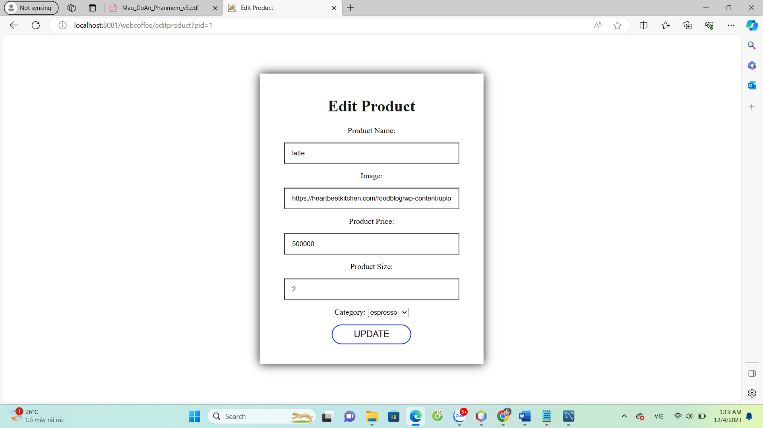

## 15. Form cập nhật sản phẩm

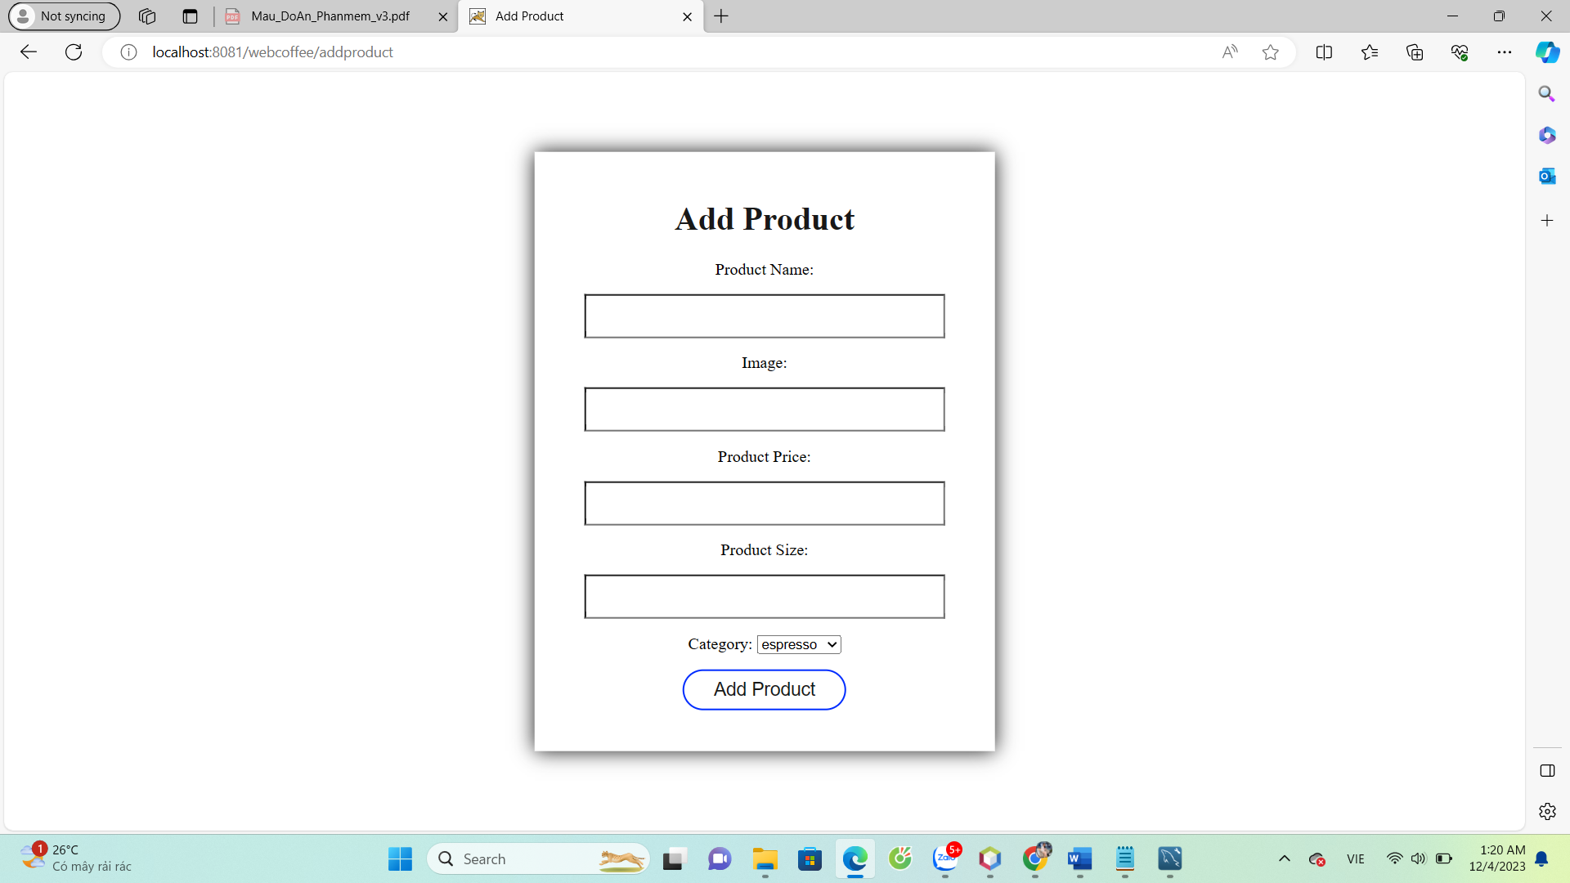

## 16. Form cập nhật loại sản phẩm

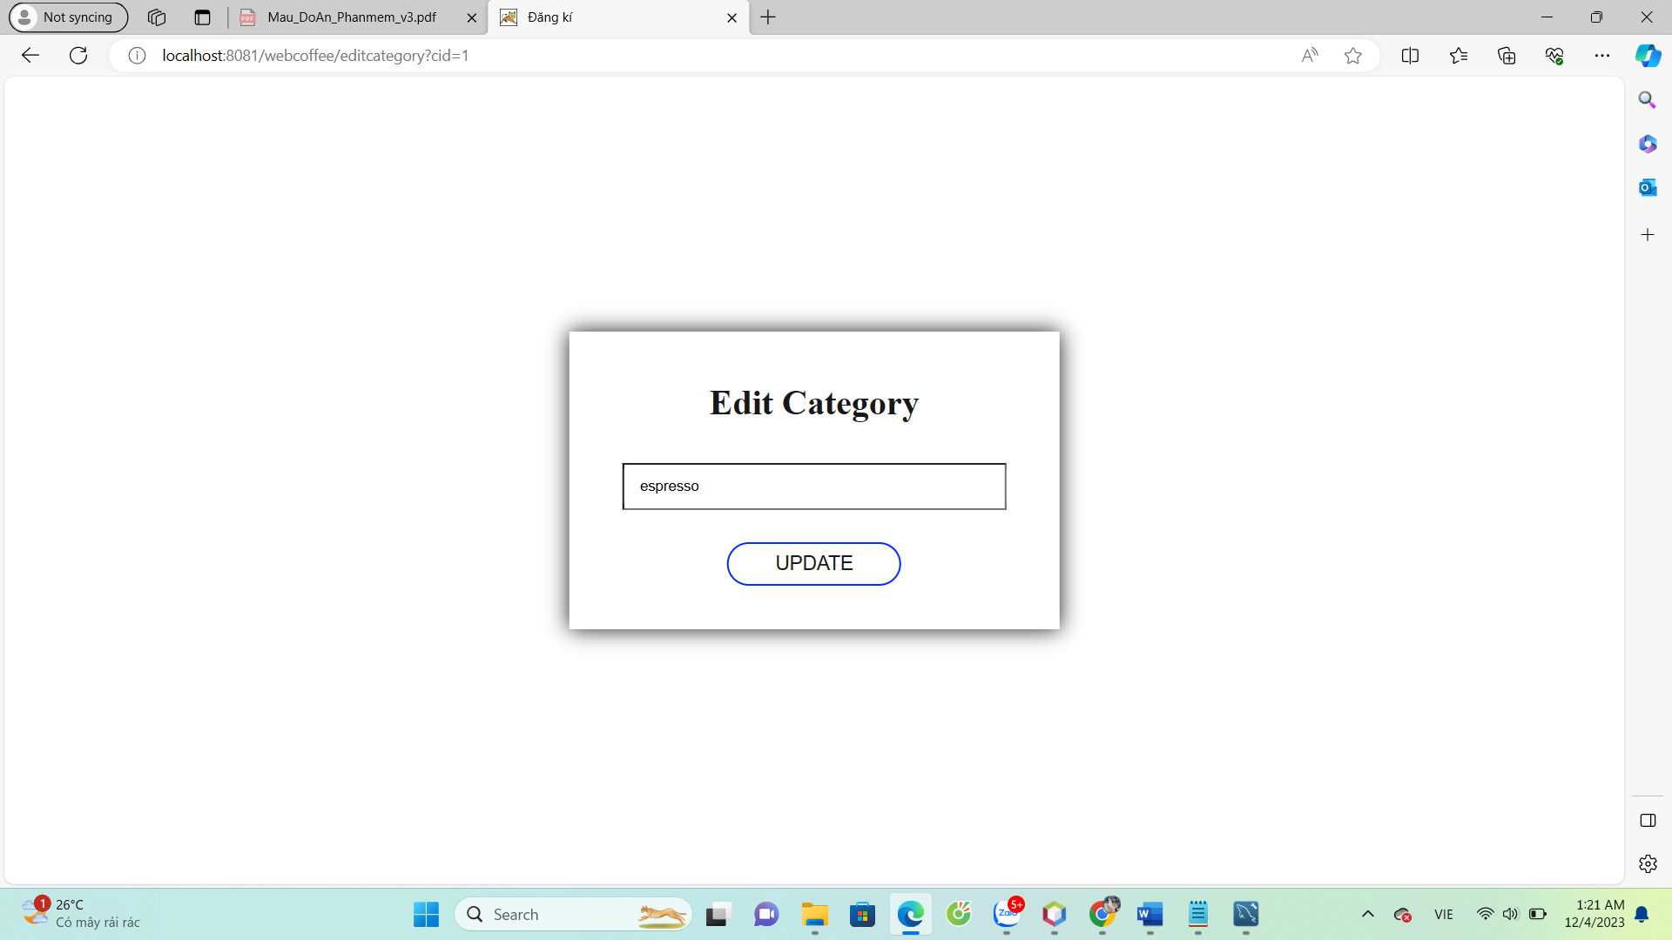

## 14. Form thêm loại sản phẩm

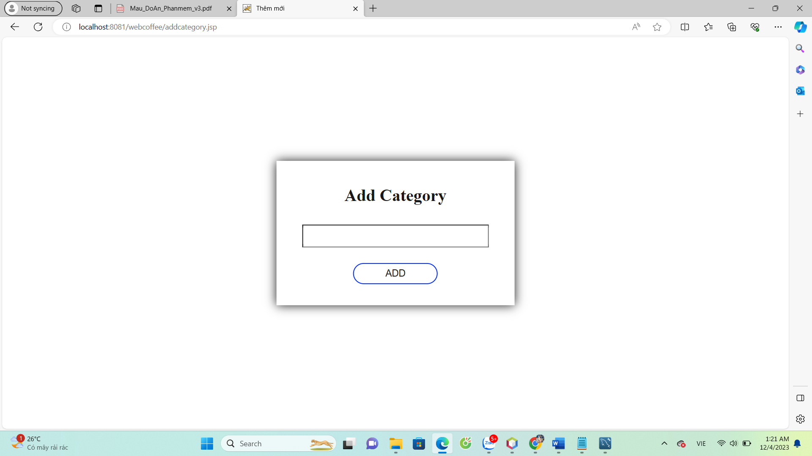

# **VIII. CÀI ĐẶT**

## 1. Môi trường cài đặt

Website được xây dựng trên nền tảng Java JSP Servlet trong môi trường phần mềm Netbeans.

Các công nghệ được sử dụng:

* MySQL Server
* Thiết kế trang web bằng ngôn ngữ HTML, CSS, Javascript, Bootstrap
* Giao tiếp với cơ sở dữ liệu bằng JPA
* Thực hiện đồ án theo mô hình MVC
* Viết code các chức năng của trang web bằng Java Servlet
* Browser: Microsoft Edge, Google, Cốc Cốc

## 2. Tổ chức các lớp của chương trình

Chương trình được theo viết theo mô hình 3 tầng:

* Model
* View: các trang JSP chứa các giao diện của phần mềm
* Controller: chứa các class java servlet

Tên project: webcoffee

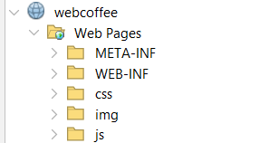

Web Pages: chứa nội dung về giao diện website (.jsp)

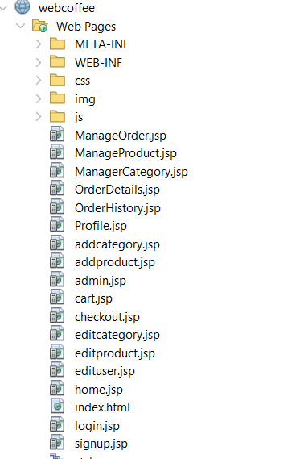

Controller: chứa các class java servlet

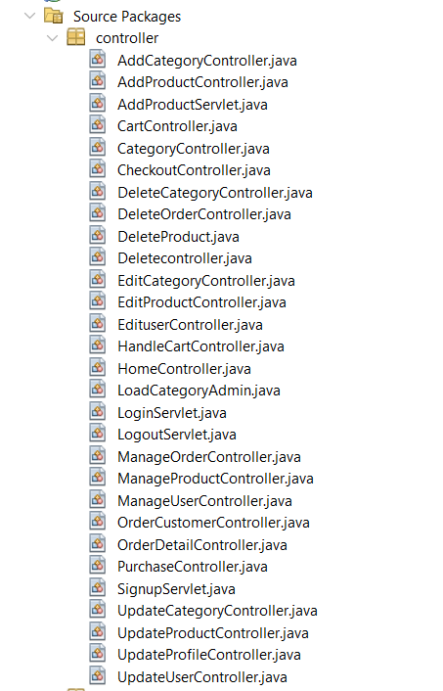

dao: xử lý dữ liệu

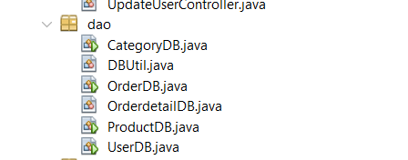

entity: thực thể được định danh

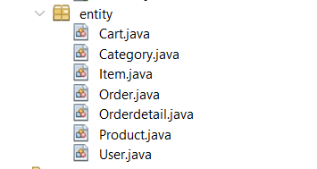

# **IX. KẾT LUẬN**

## Những điểm đạt được

* Nắm được yêu cầu, phân tích, thiết kế CSDL phù hợp.
* Phân quyền cho các đối tượng sử dụng CSDL.
* Nắm rõ các khái niệm và kiến thức trong MySQL Server.

## Những điểm chưa đạt được

* Code giao diện rườm rà.
* Chưa kiểm thử hết tất cả các trường hợp có thể xảy ra.
* Chưa xử lý được doanh thu hàng tháng

## Hướng phát triển

Hướng phát triển của website là thương mại điện tử. Vì vấn đề tính tiền qua mạng hay qua card còn nhiều hạn chế nên website chưa sử dụng chức năng thanh toán qua internet và card. Do vậy, website cần bổ sung thêm chức năng thanh toán và thống kê doanh thu.

Với nỗ lực của bản thân, nhóm đồ án đã cố gắng hoàn thành yêu cầu đề tài. Mặc dù đã cố gắng hoàn chỉnh các yêu cầu nhưng bài báo cáo vẫn còn nhiều thiếu sót, nhóm mong nhận được sự hướng dẫn và vấn đề khắc phục từ cô để hướng phát triển phần mềm trở thành một phần mềm bán cà phê chuyên nghiệp. Cung cấp đầy đủ những mặt hàng hiện đang có trên thị trường với giá cả hợp lý, phải chăng. Đi kèm với bán hàng là những dịch vụ uy tín và chất lượng nhất để phục vụ đến khách hàng.

# **TÀI LIỆU THAM KHẢO**

**Murach**, Joel (2014). **Murach** & Associates, Inc. United States of America. Lần xuất bản: 3rd

XuanThuLab. Lớp và phương thức trong java. Truy cập ngày 4/12/2023 from <https://viettuts.vn/java/lop-va-doi-tuong-trong-java>

Báo cáo đồ án môn học của sinh viên Nguyễn Xuân Hà Bắc, Trường Đại học Kinh Tế Kỹ Thuật Công Nghiệp. Truy cập ngày 4/12/2023 from

<https://fr.slideshare.net/backukun_91/bo-co-n-2-thit-k-web-bn-ng-h>